**TÀI LIỆU PHÂN TÍCH YÊU CẦU**

**HỆ THỐNG QUẢN LÝ VAY VÀ CHO VAY**

**(version 2.0)**

|  |  |
| --- | --- |
| **Mã dự án** |  |
| **Phiên bản** |  |
| **Ngày hiệu lực** |  |

Hà Nội, 04/2017

**Bảng ghi nhận thay đổi tài liệu**

| **Ngày thay đổi** | **Mục thay đổi** | **Lý do** | **Mô tả thay đổi** | **Phiên bản** |
| --- | --- | --- | --- | --- |
| 03/09/2017 |  |  | Phát hành lần đầu | 1.0 |
|  |  |  |  |  |
|  |  |  |  |  |
|  |  |  |  |  |
|  |  |  |  |  |
|  |  |  |  |  |
|  |  |  |  |  |
|  |  |  |  |  |
|  |  |  |  |  |

**MỤC LỤC**

1. KHÁI NIỆM, THUẬT NGỮ VÀ TỪ VIẾT TẮT 8

2. MÔ HÌNH HỆ THỐNG 8

3. YÊU CẦU HỆ THỐNG: 10

3.1. Yêu cầu kiểm soát dữ liệu 10

4. QUẢN TRỊ HỆ THỐNG 11

4.1. Thiết lập lịch làm việc 11

4.2. Tạo mới User BackOffice(BO ). 11

4.3. Tạo mới/chỉnh sửa nhóm User. 13

4.4. Phân quyền chức năng cho Nhóm người sử dụng. 13

4.5. Thêm/gỡ Người sử dụng vào Nhóm người sử dụng. 14

4.6. Quản lý các tham số hệ thống. 15

4.6.1. Các tham số hệ thống. 15

4.6.2. Các danh mục. 16

5. QUẢN LÝ THÔNG TIN KHÁCH HÀNG. 16

5.1. Mở thông tin khách hàng. 17

5.1.1. Mục đích yêu cầu. 17

5.1.2. Các trường thông tin 17

5.1.3. Các điều kiện ràng buộc. 29

5.1.4. Xử lý 29

5.1. Đánh giá xếp hạng khách hàng. 30

5.1.1. Xử lý thông tin bước 1. 30

5.1.2. Xử lý thông tin bước 2. 30

5.1.3. Xử lý thông tin bước 3. 30

5.2. Tra cứu/ chỉnh sửa thông tin khách hàng. 30

5.2.1. Mục đích yêu cầu. 30

5.2.2. Các trường thông tin 31

5.2.3. Các điều kiện ràng buộc. 31

5.2.4. Xử lý. 31

5.3. Các giao dịch thay đổi thông tin khách hàng. 31

5.3.1. Mục đích yêu cầu. 31

5.4. Quản lý thông tin phí khách hàng. 32

5.4.1. Sơ đồ quản lý thông tin phí khách hàng. 32

5.5. Khai báo loại hình khách hàng. 33

5.5.1. Các trường thông tin 33

5.6. Khai báo biểu phí cho loại hình khách hàng. 33

5.6.1. Các trường thông tin của biểu phí: 33

5.7. Giao dịch thay đổi loại hình khách hàng. 34

5.7.1. Các trường thông tin: 34

5.8. Chức năng tạo mới nhóm khách hàng (phục vụ Customize phí cho nhóm khách hàng này) 34

5.8.1. Các trường thông tin: 34

5.9. Import khách hàng vào nhóm Customize. 34

5.10. Tra cứu nhóm khách hàng Customize, thêm mới/loại bỏ khách hàng khỏi nhóm Customize. 34

6. QUẢN LÝ SẢN PHẨM 34

6.1. Khai báo sản phẩm vay/cho vay. 34

6.1.1. Mục đích yêu cầu. 34

6.1.2. Các trường thông tin 35

6.1.3. Các điều kiện ràng buộc. 39

6.1.4. Xử lý. 39

6.2. Tra cứu/ Chỉnh sửa sản phẩm vay/cho vay. 39

6.2.1. Mục đích yêu cầu. 39

6.2.2. Các trường thông tin 39

6.2.3. Các điều kiện ràng buộc. 39

6.2.4. Xử lý. 39

7. CÁC GIAO DỊCH NGHIỆP VỤ 40

7.1. Đăng ký huy động. 40

7.1.1. Mục đích yêu cầu. 40

7.1.2. Các trường thông tin 40

7.1.3. Các điều kiện ràng buộc. 41

7.1.4. Xử lý. 41

7.2. Đăng ký đầu tư. 41

7.2.1. Mục đích yêu cầu. 41

7.2.2. Các trường thông tin đăng ký cho vay. 41

7.2.3. Các điều kiện ràng buộc. 42

7.2.4. Xử lý. 43

7.3. Hủy đăng ký đầu tư. 43

7.3.1. Mục đích yêu cầu. 43

7.4. Chuyển trạng thái chờ duyệt khớp lệnh. 43

7.4.1. Mục đích yêu cầu. 43

7.4.2. Các trường thông tin 43

7.4.3. Các điều kiện ràng buộc. 44

7.4.4. Xử lý. 44

7.5. Duyệt khớp lệnh. 44

7.5.1. Mục đích yêu cầu. 44

7.6. Duyệt Giải ngân. 44

7.6.1. Mục đích yêu cầu. 44

7.6.2. Các trường thông tin 44

7.6.3. Các điều kiện ràng buộc. 44

7.6.4. Xử lý. 44

7.7. Xử lý không khớp lệnh. 50

7.7.1. Mục đích yêu cầu. 50

7.7.2. Các trường thông tin 50

7.7.3. Các điều kiện ràng buộc. 51

7.7.4. Xử lý. 51

7.8. Trả nợ đúng kỳ hạn. 51

7.8.1. Mục đích yêu cầu. 51

7.8.2. Các trường thông tin 51

7.8.3. Các điều kiện ràng buộc. 52

7.8.4. Xử lý. 52

7.9. Trả nợ trước hạn. 52

7.9.1. Mục đích yêu cầu. 52

7.9.2. Các trường thông tin 52

7.9.3. Các điều kiện ràng buộc. 53

7.9.4. Xử lý. 53

7.10. Tất toán tài khoản gửi tiền. 54

7.10.1. Mục đích yêu cầu. 54

7.10.2. Các điều kiện ràng buộc. 54

7.10.3. Xử lý. 54

7.11. Giải tỏa số dư tiền tối thiểu. 54

7.11.1. Mục đích yêu cầu. 54

7.11.2. Các trường thông tin 54

7.12. Giao dịch yêu cầu chuyển tiền ra NH. 54

7.12.1. Mục đích yêu cầu. 54

7.12.2. Các trường thông tin 54

7.13. Duyệt chuyển tiền ra ngân hàng. 54

7.13.1. Mục đích yêu cầu. 54

7.13.2. Các trường thông tin 54

7.14. Từ chối chuyển tiền ra ngân hàng. 54

7.14.1. Mục đích yêu cầu. 54

7.14.2. Các trường thông tin 54

7.15. Giao dịch rút tiền. 54

7.15.1. Mục đích yêu cầu. 54

7.15.2. Các trường thông tin 54

7.15.3. Các điều kiện ràng buộc. 55

7.15.4. Xử lý. 55

7.16. Giao dịch yêu cầu bán lại. 56

7.16.1. Mục đích yêu cầu. 56

7.16.2. Các trường thông tin 56

7.16.3. Các điều kiện ràng buộc. 56

7.17. Giao dịch duyệt yêu cầu bán lại khoản vay. 56

7.17.1. Mục đích yêu cầu. 56

7.17.2. Các trường thông tin 56

7.17.3. Các điều kiện ràng buộc. 57

7.17.4. Xử lý. 57

7.18. Giao dịch nộp tiền. 57

7.18.1. Mục đích yêu cầu. 57

7.18.2. Các trường thông tin 57

7.18.3. Các điều kiện ràng buộc. 58

7.18.4. Xử lý. 58

7.19. Giao dịch thu phí thẩm định. 59

7.19.1. Mục đích. 59

8. CÁC NGHIỆP VỤ XỬ LÝ NGẦM CUỐI NGÀY (BATCH) 59

8.1. Đổi ngày làm việc. 59

8.2. Tính lãi cuối ngày 59

8.3. Chuyển lãi đến hạn 59

8.4. Chuyển lãi quá hạn 60

8.5. Chuyển gốc quá hạn 60

8.6. Trả nợ tự động 60

9. TÍCH HỢP. 60

9.1. Tích hợp SMS. 60

9.2. Tích hợp Email 61

9.3. Tích hợp kế toán. 61

10. CÁC CHỨC NĂNG FO. 61

10.1. Authorization Pages 61

10.1.1. Màn hình tham khảo. 61

10.2. Yêu cầu mở tài khoản. 62

10.2.1. Màn hình nhập các tiêu chí lọc thông tin khách hàng. 62

10.2.2. Màn hình yêu cầu mở tài khoản (Ngoài login) 62

10.3. Yêu cầu thay đổi thông tin tài khoản. 65

10.3.1. Màn hình yêu cầu thay đổi thông tin. 65

10.4. Đăng ký huy động 65

10.4.1. Màn hình các sản phẩm tương ứng với Class của Borrower. 65

10.5. Đăng ký huy động 65

10.5.1. Màn hình các sản phẩm tương ứng với Class của Borrower. 65

10.6. Đăng ký đầu tư 65

10.6.1. Mục đích yêu cầu. 65

10.6.2. Các trường thông tin 66

10.6.3. Các điều kiện ràng buộc. 67

10.6.4. Xử lý. 67

10.7. Tra cứu thông tin tài khoản vay tiền, gửi tiền. 67

10.7.1. Các trường thông tin 67

10.7.2. Các điều kiện ràng buộc. 67

10.7.3. Xử lý. 67

10.8. Tra cứu bảng kê tính lãi. 67

10.8.1. Các trường thông tin 67

11. CHẤM ĐIỂM VÀ XẾP HẠNG TÍN DỤNG. 68

11.1. Xử lý Thông tin Bước 1 Các câu hỏi Knock Out. 68

11.1.1. Mục đích: 68

11.1.2. Giao diện: 68

11.1.1. Xử lý: 69

11.1. Quản lý thông tin BCTC. 69

11.1.1. Mục đích: 69

11.1.2. Yêu cầu giao diện: 69

11.2. Giao dịch thẩm định. 69

11.2.1. Mục đích: 69

11.2.2. Các trường thông tin: 70

11.3. Nhập và quản lý form thẩm định khách hàng. 70

11.3.1. Mục đích: 70

11.3.2. Mẫu form nhập thông tin: 71

12. LOYALTY. 71

12.1. Khai báo sản phẩm Loyalty. 71

12.1.1. Mục đích: 71

12.1.2. Các trường thông tin 71

12.1.1. Xử lý 73

12.1. Giao dịch đổi quà. 74

12.1.1. Mục đích: 74

12.1.2. Các trường thông tin 74

12.1.3. Xử lý 74

12.1.4. Mục đích: 74

12.1.5. Các trường thông tin 74

12.2. Giao dịch reset điểm về 0 tự động. 74

12.2.1. Mục đích: 74

12.2.2. Các trường thông tin 75

12.3. Giao diện tra cứu thông tin điểm thưởng. 75

12.3.1. Mục đích: 75

12.3.2. Các trường thông tin 75

12.4. Thông báo số điểm cuối tháng cho nhà đầu tư. 75

12.4.1. Mục đích: 75

12.4.2. Các trường thông tin. 75

# KHÁI NIỆM, THUẬT NGỮ VÀ TỪ VIẾT TẮT

# MÔ HÌNH HỆ THỐNG

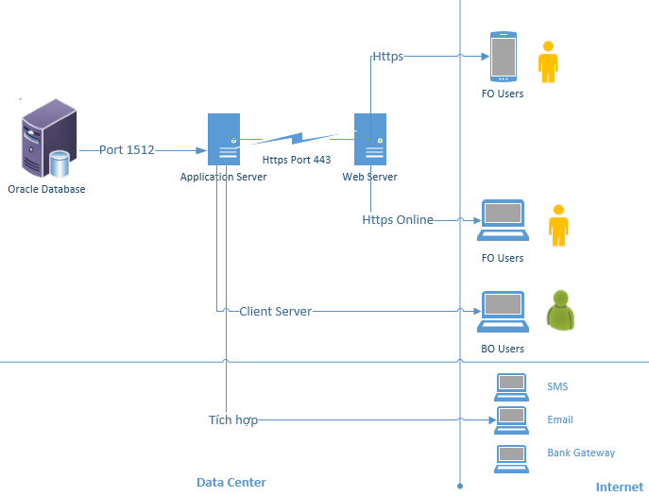

***Giai đoạn 1:***

**Các chức năng trên BO:**

1. Quản trị hệ thống:
   * Quản lý lịch làm việc.
   * Quản lý nhóm user.
   * Phân quyền chức năng.
   * Phân quyền dữ liệu.
   * Tham số hệ thống.
2. Quản lý thông tin khách hàng:
   * Yêu cầu mở thông tin khách hàng.
   * Duyệt mở thông tin khách hàng.
   * Quản lý User Online khách hàng.
   * Chỉnh sửa thông tin khách hàng.
   * Tra cứu thông tin khách hàng.
3. Quản lý sản phẩm:
   * Khai báo sản phẩm,
   * Tra cứu, chỉnh sửa thông tin sản phẩm.
4. Các giao dịch
   * Nộp tiền.
   * Rút tiền.
   * Huy động(vay)
   * Đầu tư (cho vay).
   * Duyệt chờ khớp.
   * Khớp lệnh.
   * Chuyển gốc, lãi sang đến hạn, quá hạn.
   * Trả nợ trước hạn
   * Trả nợ đến hạn.
   * Tất toán huy động.
   * Tính lãi.
5. Các báo cáo quản trị 🡪 Một buổi để chốt giao diện (dữ liệu) báo cáo.
6. Tích hợp kế toán.
7. Tích hợp SMS.
   * Tra cứu nội dung SMS đã gửi khách hàng
8. Tích hợp Email.
9. Đánh giá xếp hạng khách hàng. (độ ưu tiên thấp).

**Các chức năng trên FO:**

1. Yêu cầu mở tài khoản.
2. Đăng ký huy động.
3. Đăng ký đầu tư.
4. Bảng yêu cầu huy động.
5. Tra cứu:
   * Số dư tiền
   * Các khoản huy động/ đầu tư.
   * Bảng kê tính lãi.

**Giai đoạn 2:**

**Các chức năng trong BO:**

1. Hệ thống khởi tạo khoản vay.
2. Kết nối ngân hàng.

***Chuyển khoản đến (thu hộ) tài khoản giao dịch tại LendBiz:***

* + KH nộp tiền mặt tại quầy của NH . Thu hộ tại quầy (của ngân hàng)
  + KH chuyển tiền qua IB của ngân hàng, chuyển khoản liên ngân hàng.

***Chuyển khoản đi (chi hộ) từ tài khoản giao dịch tại LendBiz:***

* + Đến tài khoản thanh toán mở tại ngân hàng (Chuyển khoản nội bộ)
  + Đến tài khoản thanh toán ngân hàng khác (Liên ngân hàng: Nhận tiền mặt hoặc báo có tại một ngân hàng khác).
  + Nhận tiền mặt bằng CMND tại quầy của NH: chi hộ tại quầy

***Quản lý thu phí chuyển tiền, quản lý danh mục chi nhánh ngân hàng.***

1. Quản lý CRM, hoa hồng, sales.
2. Quản lý loyalty.
3. Xây dựng công cụ Demo đầu tư.
4. MIS báo cáo quản trị

**Các chức năng trong FO:**

1. Phát triển trên các kênh Mobile App: Android, IOS.
2. Yêu cầu chuyển tiền trực tuyến.
3. Theo dõi trạng thái yêu cầu chuyển tiền.

# YÊU CẦU HỆ THỐNG:

* 1. Yêu cầu kiểm soát dữ liệu

Cung cấp cơ chế maker, checker khi thực hiện giao dịch.

Lưu log chi tiết thay đổi dữ liệu: thời gian, người thay đổi, thay đổi các thông tin gì.

Hiển thị lịch sử thay đổi dữ liệu.

# QUẢN TRỊ HỆ THỐNG

* 1. Thiết lập lịch làm việc

*Mô tả yêu cầu:*

Chức năng dùng để sinh lịch làm việc của hệ thống. Lịch làm việc của hệ thống mặc định là từ thứ 2 đến thứ 6 hàng tuần. Trường hợp ngày nghỉ lễ, tết trùng với lịch làm việc thì quản trị hệ thống có chức năng để cập nhật ngày làm việc là ngày nghỉ.

Lịch làm việc dùng để tính lãi cho bên vay tiền và gửi tiền khi chọn theo lịch Business. (B).

*Xử lý:*

Các bước xử lý chức năng sinh lịch làm việc tự động:

* User chọn năm cần sinh lịch: Nếu đã có lịch của năm chọn thì hiển thị toàn bộ lịch trên giao diện.
* Chọn chấp nhận: Sinh lịch làm việc trong bảng lịch. (nếu lịch đã có sẽ cập nhật lịch mới).

Các bước xử lý lịch làm việc Manual.

* Chọn năm làm việc, sẽ hiển thị danh sách chi tiết lịch làm việc, lịch làm việc gồm các trường:
* Ngày làm việc.
* Trạng thái. (Ngày làm việc/Ngày nghỉ).
* Chọn dòng cần thay đổi trang thái, cập nhật trạng thái Ngày làm việc sang Ngày nghỉ hoặc ngược lại.
  1. Tạo mới User BackOffice(BO ).

*Yêu cầu chung quản trị User:*

Hệ thống phân quyền theo2 chiều chức năng và dữ liệu:

Phân quyền chức năng: Phân quyền theo nhóm User, User thuộc nhóm nào sẽ có quyền của nhóm đó, một User có thể thuộc 1 hoặc nhiều nhóm.

Phân quyền theo dữ liệu: Mỗi khách hàng sẽ có một nhóm care by, chỉ User thuộc nhóm care by này mới được quyền xem thông tin khách hàng, thực hiện giao dịch của khách hàng.

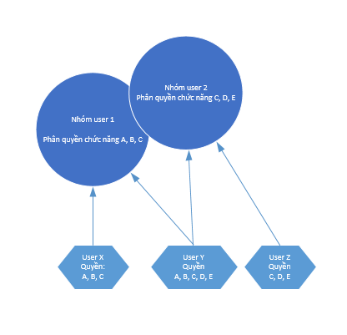

*Mô hình phân quyền chức năng.*

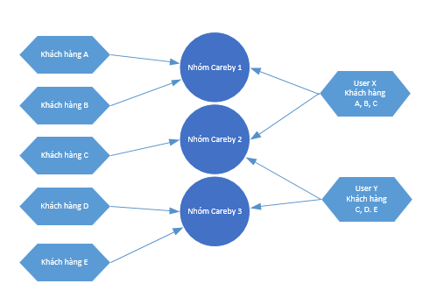

*Mô hình phân quyền theo dữ liệu.*

*Mô tả yêu cầu:*

Tạo mới người sử dụng trong hệ thống BO.

*Giao diện:*

Tên đăng nhập: Mã người sử dụng.

Tên đầy đủ: Tên người sử dụng.

Trạng thái: Đang hoạt động/Ngừng hoạt động.

Password: nhập password ban đầu cho người sử dụng.

Mô tả:

*Các ràng buộc:*

Mã người sử dụng phải là duy nhất trong hệ thống, nếu trùng báo lỗi.

*Xử lý:*

Tạo mới User vào bảng User của hệ thống.

* 1. Tạo mới/chỉnh sửa nhóm User.

*Mô tả yêu cầu:*

Hệ thống sẽ phân quyền cho nhóm User, sau đó các user có cùng nhóm quyền sẽ được gán vào nhóm.

*Giao diện:*

Mã nhóm: Mã nhóm người sử dụng.

Tên nhóm: Tên nhóm người sử dụng.

Trạng thái: Trạng thái của nhóm Đang hoạt động/Ngừng hoạt động.

Mô tả: Mô tả nhóm.

*Các ràng buộc:*

Mã nhóm người sử dụng phải là duy nhất trong hệ thống, nếu trùng báo lỗi.

*Xử lý:*

Tạo mới nhóm người sử dụng vào bảng Nhóm người sử dụng của hệ thống.

* 1. Phân quyền chức năng cho Nhóm người sử dụng.

*Mô tả yêu cầu:*

Hệ thống sẽ phân quyền cho nhóm User, sau đó các user có cùng nhóm quyền sẽ được gán vào nhóm.

*Giao diện:*

Chọn Nhóm User để phân quyền.

Hiển thị danh sách các chức năng, quyền đã được gán cho nhóm, quyền chưa được gán cho nhóm.

Các quyền bao gồm:

* Quyền xem.
* Nhập dữ liệu.
* Quyền Duyệt.

Với mỗi quyền, chọn (√) để thêm quyền cho nhóm.

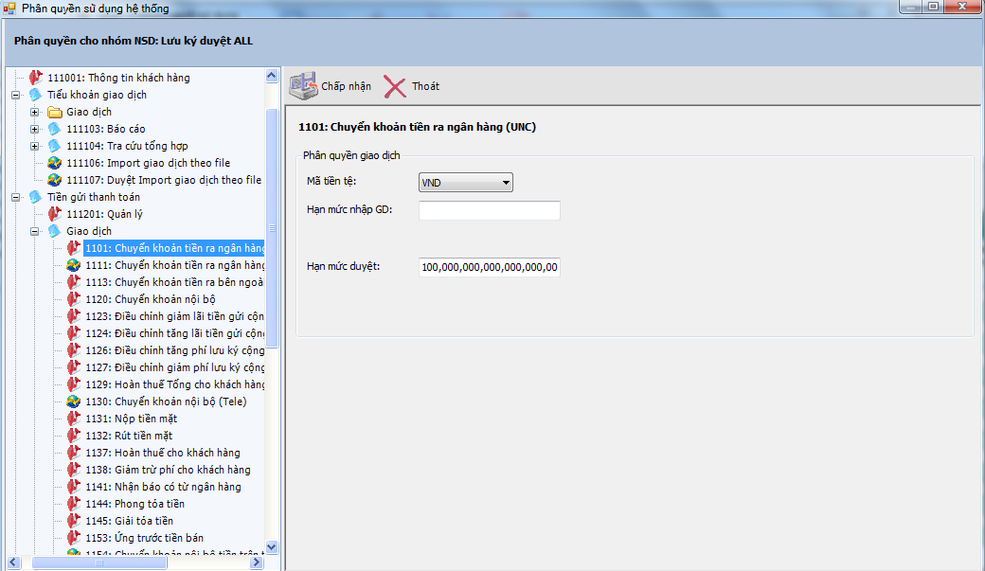

*Xử lý:*

Ghi nhận quyền thực hiện của chức năng cho nhóm người sử dụng.

* 1. Thêm/gỡ Người sử dụng vào Nhóm người sử dụng.

*Mô tả yêu cầu:*

Mỗi người sử dụng chỉ thuộc một nhóm người sử dụng. Người sử dụng thuộc nhóm người sử dụng nào sẽ có đầy đủ quyền của nhóm người sử dụng đó.

*Giao diện:*

Chọn Nhóm người sử dụng.

Hệ thống hiển thị toàn bộ User không thuộc nhóm và User thuộc nhóm. Cho phép chọn User gán vào nhóm, hoặc loại bỏ khỏi nhóm.

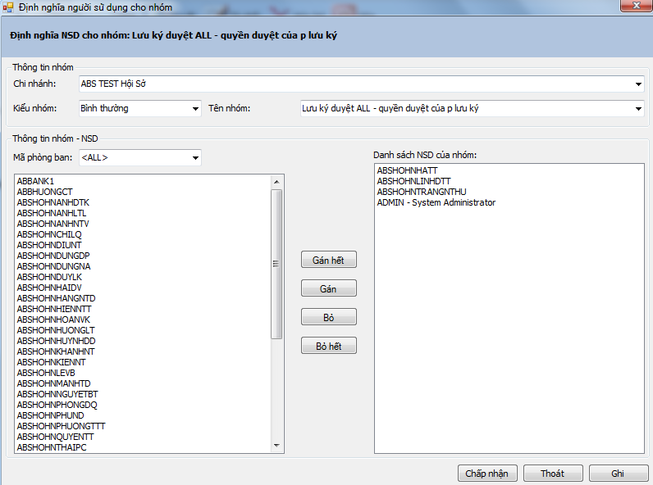

*Xử lý:*

Trường hợp thêm NSD vào nhóm NSD ghi nhận vào bảng nhóm NSD mã NSD tương ứng. Trường hợp loại bỏ thì xóa NSD khỏi bảng nhóm NSD.

* 1. Quản lý các tham số hệ thống.
     1. Các tham số hệ thống.

| **STT** | **Mã tham số** | **Tên tham số** | **Giá trị** | **Ghi chú** |
| --- | --- | --- | --- | --- |
| 1 | LOANNOTES | Giá trị một lô | 500 000 | Giá trị lô cho vay |
| 2 | FINDINVESTOR | Số ngày tìm kiếm Investor | 30 |  |
| 3 | MATCHRATE | Tỷ lệ tối thiểu để thực hiện khớp lệnh | 70 | 70% |
| 4 | MINAMT | Số dư ký quỹ | 500 000 |  |
| 5 | DAY2MERGE | Ngày gộp kỳ hạn vào kỳ hạn tiếp theo. | 15 | Sau ngày 15 sẽ gộp thu vào kỳ hạn tiếp. |
| 6 | MAXPOOL | Tổng số tiền cho vay của LendBiz. | 1000 000 000 000 |  |
| 7 | MAXLOAN | *Số vay tối đa/1 khách hàng* | 1,000,000 000 | Số tối đa/1 khách hàng |
| 8 | MINLOAN | *Số vay tối thiểu/1 khách hàng* | 100,000,000 | Số tối thiểu/1 khách hàng |
| 9 | MAXLOYALTY |  | 100 000 | Tổng số điểm tích lũy tối đa/1 khách hàng/ năm |
| 10 | WAIT4RLS | Thời hạn chờ giải ngân | 30 | Số ngày làm việc chờ để duyệt khớp lệnh (khi đủ 70%). |
| 11 | FEERESELL | Phí bán lại khoản vay | 500 000 | Phí thu khi duyệt khoản vay |
|  |  |  |  |  |

* + 1. Các danh mục.

Các danh mục sẽ import sẵn, khi có thay đổi, bổ sung, quản trị hệ thống sẽ thực hiện.

Danh mục ngân hàng.

Danh mục tỉnh, thành phố.

Danh mục Country.

Danh mục xếp hạng khách hàng.

Danh mục phân hạng theo ngành. (thông tin khách hàng.Triển vọng ngành).

# QUẢN LÝ THÔNG TIN KHÁCH HÀNG.

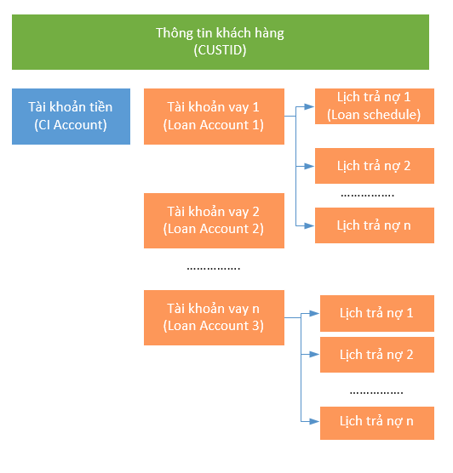

Tổ chức thông tin khách hàng

* 1. Mở thông tin khách hàng.
     1. Mục đích yêu cầu.

Mỗi khách hàng sẽ có một mã khách hàng duy nhất trong hệ thống, khi khai báo thông tin khách hàng sẽ cho chọn mã khách hàng (hệ thống sẽ check trùng), nếu không chọn hệ thống sẽ sẽ tự động sinh.

Đối với giao diện dưới BO nhân viên nhập, sau đó Approve để Active tài khoản.

Đối với FO: Khách hàng có thể nhập thông tin yêu cầu, sau đó gửi bản cứng hồ sơ để nhân viên công ty duyệt.

Khi khai báo tách 2 màn hình dành riêng cho khách hàng cá nhân và khách hàng tổ chức.

* + 1. Các trường thông tin

Các trường thông tin khách hàng:

Thông tin khách hàng cá nhân:

ID, Họ tên, CMND, Nơi cư trú, tình trạng hôn nhân, công việc, Giới tính, 🡪 Dung cung cấp 25/9.

Trên giao diện trường (*) màu đỏ bắt buộc nhập.

Đối với khách hàng doanh nghiệp:

| **STT** | **Tên trường** | **Kiểu dữ liệu** | **Diễn giải** |
| --- | --- | --- | --- |
|  | CUSTID | Varchar2(10) | ID khách hàng, duy nhất. |
|  | FULLNAME | Varchar2(100) | Tên công ty |
|  | SHORTNAME | Varchar2(100) | Tên viết tắt công ty |
|  | CUSTYPE | Varhchar2(1) | Loại khách hàng:  C: Tổ chức. |
|  | IDTYPE | Varchar2(100) | Loại chứng từ:  -ĐKKD |
|  | LISCENNO | Varchar2(50) | Số ĐKKD |
|  | LISCENDATE | Date | Ngày thành lập doanh nghiệp |
|  | LISCENPLACE | Varchar2(50) | Nơi cấp |
|  | TAXCODE | Varchar2(50) | Mã số thuế |
|  | SECTOR | Varchar2(200) | Lĩnh vực kinh doanh, chọn từ danh sách |
|  | PROVINCE | Varchar2(100) | Địa bàn, chọn từ danh sách các tỉnh |
|  | BUSINESSTYPE | Varchar2(100) | Hình thức công ty, danh sách 🡪 Dung cấp |
|  | T0LOANLIMIT | Number(20) | Vốn điều lệ |
|  | ADDRESS | Varchar2(200) | Địa chỉ công ty |
|  | REFNAME | Varchar2(200) | Người đại diện/liên hệ |
|  | PHONE | Varchar2(200) | Số điện thoại người liên hệ, dùng để gửi SMS |
|  | CUSTATCOM | Varchar2(200) | Hoạt động tiền thân (HKD) - nếu có 🡪 chọn từ danh sách 🡪 Dung cấp |
|  | FOCUSTYPE | Varchar2(200) | Triển vọng ngành |
|  | ASSETRANGE | Varchar2(200) | Vị thế cạnh tranh/ Hệ thống tính toán tự động 🡪Danh sách và nguyên tắc tính |
|  | MRLOANLIMIT | Number(20) | Tổng mức đầu tư được cấp |
|  | ONLINELIMIT | Number(20) | Đầu tư đã giải ngân/ Hệ thống tính toán tự động |
|  | INVESTTYPE | Varchar2(200) | Mục đích đầu tư |
|  | REMAINLIMIT | Number(20) | Đầu tư khả dụng/ Hệ thống tính toán tự động |
|  | TIME2RC | Varchar2(20) | Thời gian thu hồi đầu tư |
|  |  | Varchar2(20) | 1. Khả năng thanh toán/ Hệ thống tính toán tự động |
|  |  | Varchar2(20) | 2. Khả năng thanh toán nhanh/ Hệ thống tính toán tự động |
|  |  | Varchar2(20) | 3. Vòng quay hàng tồn kho (v/năm) / Hệ thống tính toán tự động |
|  |  | Varchar2(20) | 4. Kỳ thu tiền bình quân (ngày) / Hệ thống tính toán tự động |
|  |  | Number(20) | 5. Doanh thu trên tổng tài sản/ Hệ thống tính toán tự động |
|  |  | Number(20,2) | 6. Nợ phải trả/Tổng tài sản (%)/ Hệ thống tính toán tự động |
|  |  | Number(20,2) | 7. Nợ phải trả/Vốn chủ sở hữu (%)/ Hệ thống tính toán tự động |
|  |  | Number(20,2) | 8. Nợ quá hạn/Tổng dư nợ NH (%)/ Hệ thống tính toán tự động |
|  |  | Number(20,2) | 9. Tỷ suất sinh lời trên tổng vốn/ Hệ thống tính toán tự động |
|  |  | Number(20,2) | 10. Tỷ suất sinh lời trên tổng tài sản/ Hệ thống tính toán tự động |
|  |  | Number(20,2) | 11. TSCĐ/ Hệ thống tính toán tự động |
|  |  | Varchar2(100) | Tính khả thi của phương án – Chọn theo danh sách/Droplist |
|  |  | Varchar2(100) | Độ xác thực của các thông tin cung cấp/chứng từDroplist |
|  |  | Varchar2(500) | Tình hình hoạt động kinh doanh/ Description |
|  |  | Varchar2(500) | Năng lực kinh nghiệm của Đại diện DN/ Description |
|  |  | Varchar2(100) | Báo cáo tài chính hợp lý , hợp lệ/ Droplist |
|  |  | Varchar2(100) | Lịch sử nợ xấu (Y/N)/ Droplist |
|  |  | Varchar2(100) | Lịch sử tín dụng hiện tại/ Description |
|  |  | Number(20,2) | Tổng dư nợ tại các TCTD/ Description |
|  | GPERSON | Varchar2(100) | Tên người bảo lãnh |
|  | GIDCODE | Varchar2(50) | Số CMND người bảo lãnh |
|  | GADDRESS | Varchar2(100) | Địa chỉ cư trú người bảo lãnh |
|  | GDOB | Date | Ngày sinh người bảo lãnh |
|  | GMARRIED | Varchar2(50) | Tình trạng hôn nhân người bảo lãnh, theo Droplist. |
|  | GRATE | Number(20,2) | Tỉ lệ sở hữu vốn tại SME. |
|  | GPHONE | Varchar2(20) | Số điện thoại liên hệ |
|  | COUNTRY | Varchar2(50) | Quốc tịch |
|  | OPNDATE | Date | Ngày mở thông tin khách hàng |
|  | STATUS | Varchar2(1) | Trạng thái;  A: Acitve  P: Pending to Approve  C: Close. |
|  | EMAIL | Varchar2(100) | Email khách hàng, dùng để gửi Email thông báo |
|  | CLASS | Varchar2(2) | Xếp hạng khách hàng: A1, …, C3 |
|  | TRADEONLINE | Varchar2(1) | Y/N: Có giao dịch online hay không. Nếu có giao dịch Online khi duyệt hệ thống sẽ tự động sinh mặc định User là email và Password gửi khách hàng. |
|  | LOANLIMIT | Number(20) | Hạn mức tối đa (Có cần hạn mức trên từng đợt yêu cầu huy động). |
|  | USERNAME | Varchar2(20) | User của khách hàng. |
|  | PWDONLINE | Varchar2(2000) | Password của khách hàng (đã mã hóa). |
|  | CAREBY | Varchar2(4) | Thuộc nhóm Care By nào. Chỉ User Back thuộc nhóm Careby này mới xem được thông tin tài khoản. |
|  | IORB |  | Nhà đầu tư hay người huy động.  I: Investor  B: Borrower.  A: Cả 2. |

Thông tin báo cáo tài chính chi tiết của khách hàng.

| **STT** | **Tên trường** | **Mô tả** | **Ghi chú** |
| --- | --- | --- | --- |
| 1 | AUTOID | Number(20,2) | Số tự tăng |
| 2 | YEAR | Varchar2(4) | Năm báo cáo |
| 3 |  | Number *(*20,2*)* | Lợi nhuận sau thuế |
| 4 |  | Number (20,2) | Doanh thu |
| 5 |  | *Varchar2* (200) | BCTC thuế/nội bộ? |

Thông tin người bảo lãnh

| **STT** | **Tên trường** | **Mô tả** | **Ghi chú** |
| --- | --- | --- | --- |
| 1 | AUTOID | Number(20,2) | Số tự tăng (bảng CFRELATION), các trường khác lấy theo thông tin khách hàng. |
| 2 | CUSTID | Varchar2(10) | Mã khách hàng của người bảo lãnh |
| 3 | LICENSENO | Varchar2(2*0*) | Số CMND |
| 4 | ADDRESS | Varchar2(20*0*) | Địa chỉ cư trú |
| 5 | TELEPHONE | *Varchar2* (20) | Số điện thoại |
| 6 | RETYPE | *Varchar2* (2) | Có nợ xấu hay không: Y Có, N là không. Mặc định là N. |
| 7 | SUMDEBT | *Number(20)* | Tổng dư nợ các tổ chức tín dụng |

Đối với khách hàng cá nhân:

| **STT** | **Tên trường** | **Kiểu dữ liệu** | **Diễn giải** |
| --- | --- | --- | --- |
|  | CUSTID | Varchar2(10) | ID khách hàng, duy nhất. |
|  | FULLNAME | Varchar2(100) | Tên công ty |
|  | SHORTNAME | Varchar2(100) | Tên viết tắt công ty |
|  | CUSTYPE | Varhchar2(1) | Loại khách hàng:  I: Cá nhân. |
|  | IDTYPE | Varchar2(100) | Loại chứng từ:  -CMND |
|  | IDCODE | Varchar2(50) | Số CMND |
|  | IDDATE | Date | Ngày cấp |
|  | IDPLACE | Varchar2(50) | Nơi cấp |
|  | ADDRESS | Varchar2(200) | Địa chỉ thường trú |
|  | TADDRESS | Varchar2(200) | Địa chỉ tạm trú |
|  | DOB | Date | Ngày sinh |
|  |  | Varchar2(100) | Thời gian tạm trú/thường trú tại địa điểm hiện tại |
|  | RESIDENT | Varchar2(100) | Hình thức nhà cư trú Droplist |
|  | SEX | Varchar2(10) | Giới tính, Droplist |
|  | MARRIED | Varchar2(10) | Tình trạng hôn nhân, Droplist |
|  | EFULLNAME | Varchar2(100) | Tên vơ/chồng |
|  | EIDCODE | Varchar2(50) | Số CMND vợ/chồng. |
|  | COMPANY | Varchar2(250) | Tên công ty |
|  | CONTRACTYPE | Varchar2(10) | Hình thức ký HĐLĐ, Droplist |
|  |  | Varchar2(50) | Thời gian làm việc |
|  | POSITION | Varchar2(50) | Vị trí công việc Droplist |
|  | INCOME | Number(20,2) | Thu nhập tháng gần nhất |
|  |  | Varchar2(50) | Hình thức trả lương Droplist |
|  | SECTOR | Varchar2(50) | Lĩnh vực kinh doanh Droplist |
|  |  | Varchar2(50) | Thời gian tự doanh |
|  |  | Varchar2(250) | Địa chỉ tự doanh |
|  | TAXCODE | Varchar2(50) | Mã số thuế |
|  | BUSINESSTYPE | Varchar2(200) | Lĩnh vực kinh doanh, chọn từ danh sách |
|  | PROVINCE | Varchar2(100) | Địa bàn, chọn từ danh sách các tỉnh |
|  |  | Varchar2(100) | Hình thức công ty, danh sách 🡪 Dung cấp |
|  |  | Number(20) | Vốn điều lệ |
|  | ADDRESS | Varchar2(200) | Địa chỉ thường trú |
|  | TADDRESS | Varchar2(200) | Địa chỉ tạm trú |
|  | CPERSON | Varchar2(200) | Người đại diện/liên hệ |
|  | PHONE | Varchar2(200) | Số điện thoại người liên hệ, dùng để gửi SMS |
|  |  | Varchar2(200) | Hoạt động tiền thân (HKD) - nếu có 🡪 chọn từ danh sách 🡪 Dung cấp |
|  |  | Varchar2(200) | Triển vọng ngành |
|  |  | Varchar2(200) | Vị thế cạnh tranh/ Hệ thống tính toán tự động 🡪Danh sách và nguyên tắc tính |
|  |  | Number(20) | Tổng mức đầu tư được cấp |
|  |  | Number(20) | Đầu tư đã giải ngân/ Hệ thống tính toán tự động |
|  |  | Varchar2(200) | Mục đích đầu tư |
|  |  | Number(20) | Đầu tư khả dụng/ Hệ thống tính toán tự động |
|  |  | Varchar2(20) | Thời gian thu hồi đầu tư |
|  |  | Varchar2(20) | 1. Khả năng thanh toán/ Hệ thống tính toán tự động |
|  |  | Varchar2(20) | 2. Khả năng thanh toán nhanh/ Hệ thống tính toán tự động |
|  |  | Varchar2(20) | 3. Vòng quay hàng tồn kho (v/năm) / Hệ thống tính toán tự động |
|  |  | Varchar2(20) | 4. Kỳ thu tiền bình quân (ngày) / Hệ thống tính toán tự động |
|  |  | Number(20) | 5. Doanh thu trên tổng tài sản/ Hệ thống tính toán tự động |
|  |  | Number(20,2) | 6. Nợ phải trả/Tổng tài sản (%)/ Hệ thống tính toán tự động |
|  |  | Number(20,2) | 7. Nợ phải trả/Vốn chủ sở hữu (%)/ Hệ thống tính toán tự động |
|  |  | Number(20,2) | 8. Nợ quá hạn/Tổng dư nợ NH (%)/ Hệ thống tính toán tự động |
|  |  | Number(20,2) | 9. Tỷ suất sinh lời trên tổng vốn/ Hệ thống tính toán tự động |
|  |  | Number(20,2) | 10. Tỷ suất sinh lời trên tổng tài sản/ Hệ thống tính toán tự động |
|  |  | Number(20,2) | 11. TSCĐ/ Hệ thống tính toán tự động |
|  |  | Varchar2(100) | Tính khả thi của phương án – Chọn theo danh sách/Droplist |
|  |  | Varchar2(100) | Độ xác thực của các thông tin cung cấp/chứng từDroplist |
|  |  | Varchar2(500) | Tình hình hoạt động kinh doanh/ Description |
|  |  | Varchar2(500) | Năng lực kinh nghiệm của Đại diện DN/ Description |
|  |  | Varchar2(100) | Báo cáo tài chính hợp lý , hợp lệ/ Droplist |
|  |  | Varchar2(100) | Lịch sử nợ xấu (Y/N)/ Droplist |
|  |  | Varchar2(100) | Lịch sử tín dụng hiện tại/ Description |
|  |  | Number(20,2) | Tổng dư nợ tại các TCTD/ Description |
|  | GPERSON | Varchar2(100) | Tên người bảo lãnh |
|  | GIDCODE | Varchar2(50) | Số CMND người bảo lãnh |
|  | GADDRESS | Varchar2(100) | Địa chỉ cư trú người bảo lãnh |
|  | GDOB | Date | Ngày sinh người bảo lãnh |
|  | GMARRIED | Varchar2(50) | Tình trạng hôn nhân người bảo lãnh, theo Droplist. |
|  | GRATE | Number(20,2) | Tỉ lệ sở hữu vốn tại SME. |
|  | GPHONE | Varchar2(20) | Số điện thoại liên hệ. |
|  | COUNTRY | Varchar2(50) | Quốc tịch. |
|  | OPNDATE | Date | Ngày mở thông tin khách hàng |
|  | STATUS | Varchar2(1) | Trạng thái;  A: Acitve  P: Pending to Approve  C: Close. |
|  | EMAIL | Varchar2(100) | Email khách hàng, dùng để gửi Email thông báo |
|  | CLASS | Varchar2(2) | Xếp hạng khách hàng: A1, …, C3 |
|  | TRADEONLINE | Varchar2(1) | Y/N: Có giao dịch online hay không. Nếu có giao dịch Online khi duyệt hệ thống sẽ tự động sinh mặc định User là email và Password gửi khách hàng. |
|  | LOANLIMIT | Number(20) | Hạn mức tối đa (Có cần hạn mức trên từng đợt yêu cầu huy động). |
|  | USERNAME | Varchar2(20) | User của khách hàng. |
|  | PWDONLINE | Varchar2(2000) | Password của khách hàng (đã mã hóa). |
|  | CAREBY | Varchar2(4) | Thuộc nhóm Care By nào. Chỉ User Back thuộc nhóm Careby này mới xem được thông tin tài khoản. |

Thông tin báo cáo tài chính chi tiết của khách hàng.

| **STT** | **Tên trường** | **Mô tả** | **Ghi chú** |
| --- | --- | --- | --- |
| 1 | AUTOID | Number(20,2) | Số tự tăng |
| 2 | YEAR | Varchar2(4) | Năm báo cáo |
| 3 |  | Number *(*20,2*)* | Lợi nhuận sau thuế |
| 4 |  | Number (20,2) | Doanh thu |
| 5 |  | *Varchar2* (200) | BCTC thuế/nội bộ? |

Thông tin tài khoản ngân hàng của khách hàng.

| **STT** | **Tên trường** | **Mô tả** | **Ghi chú** |
| --- | --- | --- | --- |
| 1 | AUTOID | Number(20,2) | Số tự tăng |
| 2 | CUSTID | Varchar2(10) | Mã khách hàng |
| 3 | BANKACC | Varchar2*(*20*)* | Số tài khoản ngân hàng |
| 4 | BANKNAME | Varchar2 (200) | Tên ngân hàng |
| 5 | BANKACNAME | Varchar2 (100) | Tên tài khoản ngân hàng |
| 6 | BANKBRAND | Varchar2 (100) | Tại chi nhánh/thành phố |

* + 1. Các điều kiện ràng buộc.

Đối với khách hàng có giao dịch trực tuyến thì trường Email bắt buộc nhập.

Trong trường hợp chỉnh sửa thông tin Email khách hàng, và khách hàng đang dùng Email cũ làm User đăng nhập thì cảnh báo, yêu cầu đổi thông tin đăng nhập sang Email mới.

* + 1. Xử lý

Khi thực hiện duyệt mở tài khoản, hệ thống sẽ xử lý:

Ghi nhận thông tin khách hàng.

Mở tài khoản tiền với số dư 0.

Các thông tin tài khoản tiền khách hàng.

| **STT** | **Tên trường** | **Mô tả** | **Ghi chú** |
| --- | --- | --- | --- |
| 1 | CUSTID | *Varchar2(10)* | Mã khách hàng |
| 2 | ACCTNO | Varchar2(10) | Số tài khoản tiền khách hàng |
| 3 | AVLBALANCE | Number*(*20,2*)* | Số dư tài khoản tiền |
| 4 | MINAMT | Number*(*20,2*)* | Số dư tối thiểu |
| 5 | BLOCK | Number*(*20,2 | Số tiền phong tỏa chờ khớp |

* 1. Đánh giá xếp hạng khách hàng.
     1. Xử lý thông tin bước 1.

Các chỉ tiêu đánh giá khách hàng bước 1:

Lấy thông tin bên Thông tin khách hàng, thực hiện chức năng nhập các chỉ tiêu tương ứng của khách hàng:

|  |  |  |  |  |
| --- | --- | --- | --- | --- |
| **STT** | **Nhóm chỉ tiêu** | **Điều kiện** | **Căn cứ** | **Cần xác thực** |
| 1 | Thời gian hoạt động | > 01 năm | ĐKKD |  |
| 2 | Thời gian hoạt động dưới hình thức Hộ kinh doanh cá thể (nếu có) | > 02 năm | DKKD Hộ cá thể |  |
| 3 | Lĩnh vực hoạt động | Không thuộc LV hạn chế | DKKD |  |
| 4 | Quy mô doanh thu | <100 tỷ đồng | BCTC thuế | Có |
| 5 | Kinh nghiệm của chủ doanh nghiệp | > 5 năm | Tự khai | Có |
| 6 | Từng có nợ xấu trong vòng 36 tháng | Không | CIC |  |
| 7 | Từng có nợ quá hạn trong vòng 12 tháng | Không | CIC |  |
| 8 | Chủ doanh nghiệp từng có nợ quá hạn trong vòng 12 tháng | Không | CIC |  |
| 9 | Doanh nghiệp có lợi nhuận sau thuế dương theo BC thuế | Có | BCTC thuế |  |
| 10 | Doanh nghiệp có lợi nhuận sau thuế dương theo BC quản trị | Có | BCTC quản trị |  |

Sau khi nhập xong, hệ thống sẽ tự động hiển thị kết quả đánh giá: Đạt/Không đạt/Cần xem xét.

* + 1. Xử lý thông tin bước 2.
    2. Xử lý thông tin bước 3.
  1. Tra cứu/ chỉnh sửa thông tin khách hàng.
     1. Mục đích yêu cầu.

Tìm kiếm thông tin khách hàng theo điều lọc.

Hiển thị thông tin chi tiết khách hàng.

Thực hiện chỉnh sửa một số thông tin khách hàng (không cần qua giao dịch: ví dụ: số điện thoại, địa chỉ, ngày sinh, giới tính…).

* + 1. Các trường thông tin

Màn hình tra cứu thông tin khách hàng (các điều kiện tra cứu động):

Mã khách hàng.

Số CMND/PASSPORT

Ngày mở thông tin khách hàng.

….

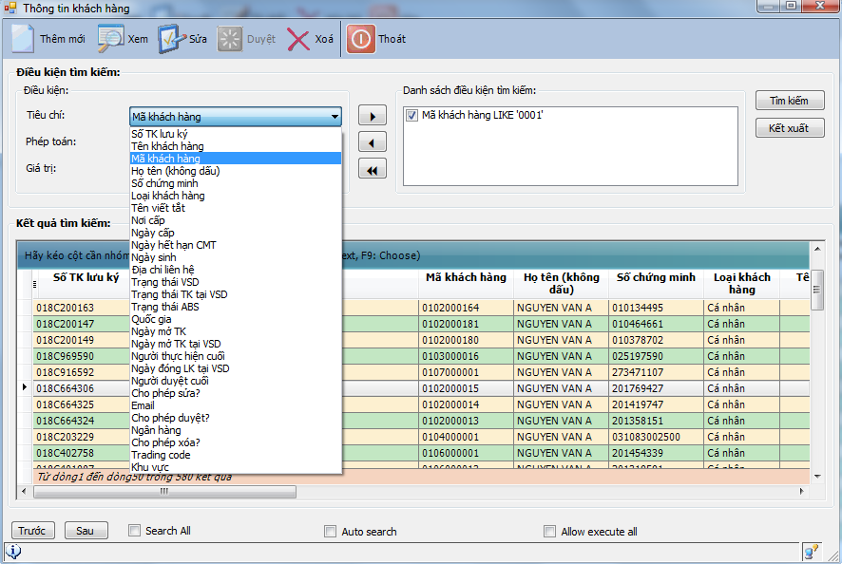

* + 1. Các điều kiện ràng buộc.
    2. Xử lý.
  1. Các giao dịch thay đổi thông tin khách hàng.
     1. Mục đích yêu cầu.

Đối với các thông tin quan trọng thay đổi cần thực hiện qua giao dịch, có bước maker check để đảm bảo an toàn thông tin.

Các giao dịch thay đổi thông tin khách hàng:

1. Giao dịch thay đổi CLASS.
2. Giao dịch thay đổi UserName, Reset Password.
3. Giao dịch thay đổi số CMTND/PASSPORT/GPKD/MST/Người đại diện pháp luật
4. Giao dịch thay đổi số tài khoản ngân hàng.
5. Trạng thái TK ký quỹ

Số điện thoại

Địa chỉ

* + - Yêu cầu thay đổi thông tin khách hàng cần OTP. -> A Hà contact đầu số SMS. (giai đoạn 2)
    - Khi số lượng KH ít thì dùng xác nhận qua chartcode.
  1. Quản lý thông tin phí khách hàng.
     1. Sơ đồ quản lý thông tin phí khách hàng.

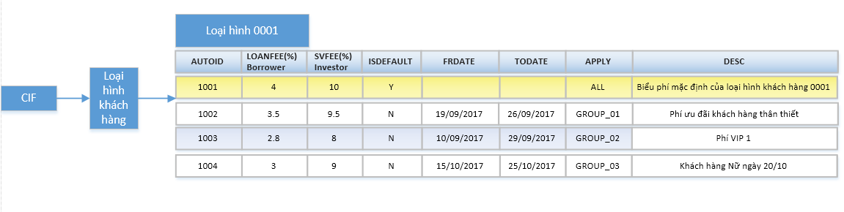

Hệ thống có thể khai báo 1 hoặc nhiều loại hình khách hàng.

Mỗi khách hàng thuộc một loại hình khách hàng, khi mở thông tin khách hàng sẽ chọn thuộc loại hình nào. Trong trường hợp cần thay đổi loại hình khách hàng thì thực hiện giao dịch thay đổi loại hình khách hàng.

Mỗi loại hình khách hàng có 1 biểu phí mặc định, áp dụng cho toàn bộ khách hàng của loại hình đó.

Mỗi loại hình có 1 hoặc nhiều biểu phí Customize, mỗi biểu phí Customize sẽ có ngày bắt đầu hiệu lực, ngày kết thúc hiệu lực và nhóm đối tượng áp dụng (GROUP1, GROUP2, GROUP3,…). Các GROUP này là danh sách các khách hàng có thể import từ file Excel hoặc thêm mới từ điều kiện lọc của hệ thống.

Khi tính phí khách hàng hệ thống sẽ kiểm tra loại hình khách hàng, khách hàng có trong đối tượng Customize phí hay không? nếu có sẽ lấy biểu phí Customize, nếu không sẽ lấy theo biểu phí mặc định.

Trường hợp khách hàng thuộc nhiều biểu phí Customize thì hệ thống sẽ lấy biểu phí thấp nhất.

**Các chức năng quản lý thông tin phí khách hàng:**

1. Khai báo loại hình khách hàng.
2. Khai báo biểu phí cho loại hình khách hàng.
3. Giao dịch thay đổi loại hình khách hàng.
4. Chức năng tạo mới nhóm khách hàng (phục vụ Customize phí cho nhóm khách hàng này)
5. Import khách hàng vào nhóm Customize.
6. Tra cứu nhóm khách hàng Customize, thêm mới/loại bỏ khách hàng khỏi nhóm Customize.
   1. Khai báo loại hình khách hàng.
      1. Các trường thông tin

Mã loại hình.

Tên loại hình

Ghi chú.

* 1. Khai báo biểu phí cho loại hình khách hàng.
     1. Các trường thông tin của biểu phí:

| **STT** | **Tên trường** | **Mô tả** | **Ghi chú** |
| --- | --- | --- | --- |
| 1 | CFTYPE | *Varchar2(10)* | Thuộc mã loại hình nào |
| 2 | AUTOID | Varchar2(10) | Số tự tăng |
| 3 | LOANFEE | Number*(*20,2*)* | Tỷ lệ phí thu xếp vốn thu bên Borrower |
| 4 | SVFEE | Number*(*20,2*)* | Tỷ lệ phí dịch vụ trên lãi của Investor, thu theo kỳ trả nợ |
| 5 | ISDEFAULT | *Varchar2(1)* | Y/N: Có phải là biểu phí mặc định hay không. |
| 6 | FRDATE | *Date* | Từ ngày hiệu lực |
| 7 | TODATE | *Date* | Đến ngày hiệu lực |
| 8 | APPLY | *Varchar2(100)* | Áp dụng cho nhóm đối tượng nào, nếu biểu phí mặc định thì áp dụng ALL khách hàng thuộc loại hình, nếu biểu phí không mặc định (Customize) thì phải chỉ rõ nhóm đối tượng áp dụng. |

* 1. Giao dịch thay đổi loại hình khách hàng.
     1. Các trường thông tin:

Chọn khách hàng và loại hình khách hàng mới để thực hiện giao dịch thay đổi.

* 1. Chức năng tạo mới nhóm khách hàng (phục vụ Customize phí cho nhóm khách hàng này)
     1. Các trường thông tin:

Mã nhóm

Tên nhóm.

* 1. Import khách hàng vào nhóm Customize.
  2. Tra cứu nhóm khách hàng Customize, thêm mới/loại bỏ khách hàng khỏi nhóm Customize.

# QUẢN LÝ SẢN PHẨM

* 1. Khai báo sản phẩm vay/cho vay.
     1. Mục đích yêu cầu.

Tham số hóa được sản phẩm,

Quy trình tổng quát giải ngân

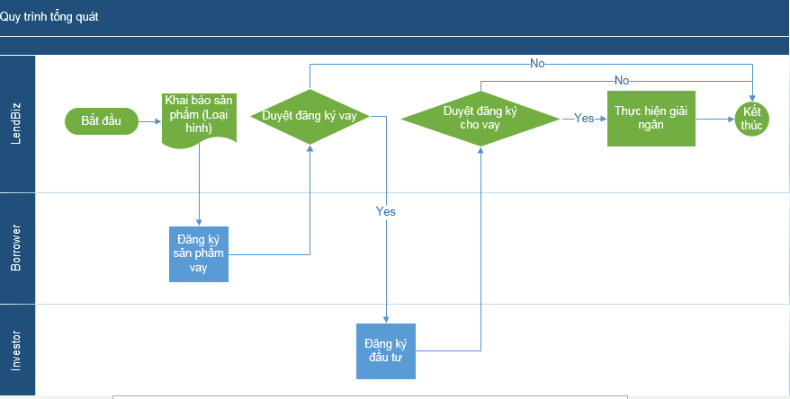

Tổ chức dữ liệu:

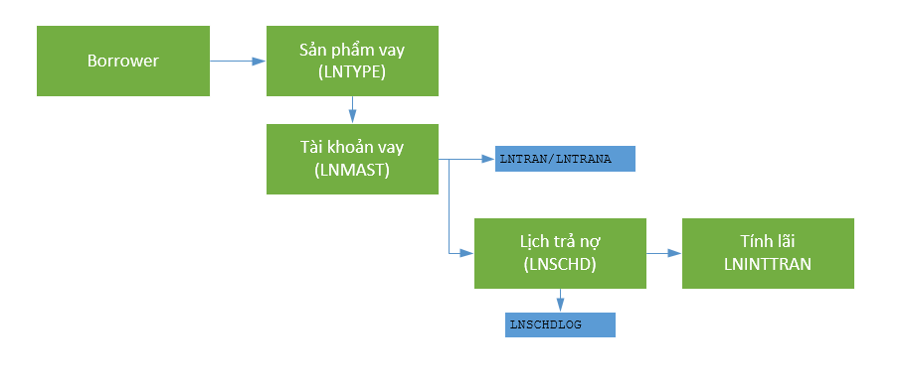

* + 1. Các trường thông tin

Thông tin sản phẩm vay/cho vay:

| **STT** | **Tên trường** | **Kiểu dữ liệu** | **Ghi chú** |
| --- | --- | --- | --- |
|  | ACTYPE | Varchar2(4) | Mã sản phẩm |
|  | TYPENAME | Varchar2(200) | Tên sản phẩm |
|  | CCYCD | Varchar2(3) | VND, USD… Mặc định VND |
|  | STATUS | Varchar2(1) | Trạng thái sản phẩm.  A: Active  P: Pending to Approve  C: Close |
|  | EFFDATE | Date | DD/MM/YYY: ngày bắt đầu hiệu lực của sản phẩm |
|  | EXPDATE | Date | DD/MM/YYY: Ngày kết thúc hiệu lực sản phẩm |
|  | TERMCD | Varchar2(1) | Qui định kỳ hạn (TD, TERMCD)  D:Ngày,  M:Tháng,  Y: Năm |
|  | TDTERM | Number(20) | Kỳ hạn  Ví dụ: giá trị 6 và **TERMCD là M thì kỳ hạn là 6 tháng. Tính từ ngày N+1.** |
|  | MINLOT | Number(20) | Số LoanNote tối thiểu (mặc định là 1) |
|  | INTMETHOD | Varchar2(10) | Cách tính lãi  F: Fix (Mặc định)  T: Tier  🡪 sẽ khai tab thêm nếu là kiểu bậc thang  Phase 1 chỉ làm Fix. |
|  | PAYDATE | Number(2) | Ngày đến hạn, ví dụ: 25 (ngày 25 hàng tháng). |
|  | OVERDUEDATE | Number(2) | Ngày bắt đầu tính lãi quá hạn. Ví dụ là 30 (ngày 30), bắt đầu ngày 01 tháng tiếp theo sẽ tính quá hạn. |
|  | BREAKCD | Varchar2(1) | Y/N: Có được tất toán trước hạn không, mặc định Y. |
|  | MINBREAK | Varchar(5) | Để kiểu phân số:  vd: 2/3 (2/3 tổng kỳ hạn). |
|  | LNCLDR | Varchar2(1) | Tính theo lịch làm việc hay lịch thông thường (B or N). Mặc định là: N |
|  | INTFRQ | Varchar2(1) | Phương thức trả lãi  L. Lumpsum, cuối kỳ (khi tất toán)  A. Advanced, trả lãi trước  O: trả lãi Add On. Gốc & lãi trả như nhau ở tất cả các kỳ trả lãi:Ví dụ: Số tiền vay là A được vay trong Z tháng. Lãi suất vay là x%/tháng tính trên dư nợ gốc. Tổng số phải trả cuối kỳ: A(1+ x%)^Z => * Hàng tháng trả số tiền như nhau bằng A(1+ X%)^Z /Z  M. Montly, hàng tháng (Mặc định): Trả theo dư nợ giảm dần đều: Gốc trả đều hàng tháng, lãi tính theo dư nợ thực tế. |
|  | PRINFRQ | Varchar2(1) | Phương thức trả gốc  L. Lumpsum, cuối kỳ (khi tất toán)  O: trả lãi Add On.  M. Montly, hàng tháng (mặc định) |
|  | PRINPERIOD | Number(10) | Số kỳ ân hạn gốc, sau kỳ này bắt đầu trả gốc. Vốn gốc chia đều cho các kỳ còn lại.  Mặc định =0. |
|  | INTPERIOD | Number(10) | Số kỳ ân hạn lãi. Sau thời gian này bắt đầu trã lãi, số lãi thời gian ân hạn trả vào kỳ thu lãi đầu tiên.  Mặc định =0. |
|  | WARNDAY | Number(10) | Số ngày nhắc trả nợ trước khi đến hạn.  (VD: nếu giá trị là 3 và ngày đến hạn là 25 thì ngày 22 sẽ gửi Email, SMS nhắc nhở) |
|  | DRATE | Varchar2(2) | (Lấy theo loại hình)  Cách tính lãi suất theo (tham số trong ALLCODE):  D1. Tháng 30 ngày  D2. Tháng số ngày thực tế  Y1. Năm 360 ngày  Y2. Năm 365 ngày |
|  | DESCRIPTION | Ghi chú |  |
|  | INTSTDATE | Varchar2(2) | Chọn 1 trong 2 giá trị:  T: bắt đầu từ ngày giải ngân  T1: Từ ngày T +1. |

Thông tin bảng lãi tương ứng với sản phẩm.

| **STT** | **Tên trường** | **Mô tả** | **Ghi chú** |
| --- | --- | --- | --- |
| 1 | AUTOID | Number(20,2) | Số tự tăng |
| 2 | ACTYPE | Varchar2(4) | Mã sản phẩm |
| 3 | RATE1 | Number(20,4) | Tỷ lệ lãi suất trong hạn (ví dụ: Từ ngày giải ngân đến ngày 25) |
| 4 | RATE2 | Number(20,4) | Tỷ lệ lãi suất đến hạn (VD: Từ ngày 26 đến ngày 30) |
| 5 | RATE3 | Number(20,4) | Tỷ lệ lãi suất quá hạn ( sau ngày 30). |
| 6 | RATE4 | Number(20,4) | Lãi trên lãi chậm trả (10% lãi trên lãi quá hạn) |
| 7 | RATE5 | Number(20,4) | Phí phạt trước hạn. (Tỉ lệ phí khi trả trước hạn). |
| 8 | MRATE | Number(20,4) | Tỷ lệ tối đa cho phép thay đổi, ví dụ 5%. |
| 9 | CLASS | Varchar2(1) | Xếp hạng: A1, A2,….,C3. |

* + 1. Các điều kiện ràng buộc.
    2. Xử lý.

Khi tạo mới sản phẩm vay, trạng thái P (Pending to Approve), sau khi được duyệt trạng thái chuyển thành hiệu lực (A).

Bên vay chỉ theo được các sản phẩm trạng thái là A và đang trong ngày hiệu lực.

* 1. Tra cứu/ Chỉnh sửa sản phẩm vay/cho vay.
     1. Mục đích yêu cầu.

Khi có yêu cầu chỉnh sửa sản phẩm, sẽ dùng chức năng tìm kiếm sản phẩm vay và thực hiện chọn sản phẩm vay để chỉnh sửa.

* + 1. Các trường thông tin

Trường thông tin gồm các trường như tạo mới sản phẩm vay, dữ liệu của sản phẩm vay được load sẵn vào các trường để chỉnh sửa.

* + 1. Các điều kiện ràng buộc.
    2. Xử lý.

~~Nếu ISAPPLY=N thì việc chỉnh sửa chỉ áp dụng với các khoản vay sẽ phát sinh.~~

~~Nếu sản phẩm vay có ISAPPLY =Y thì khi chỉnh sửa sẽ cập nhật thông tin chỉnh sửa vào các khoản vay của hệ thống đã phát sinh (chưa tất toán) 🡪 Phần này cần rõ thêm~~.

# CÁC GIAO DỊCH NGHIỆP VỤ

* 1. Đăng ký huy động.
     1. Mục đích yêu cầu.

Khách hàng đã được thẩm định (xếp hạng) có nhu cầu vay tiền,

Giao dịch có yêu cầu maker và checker.

* + 1. Các trường thông tin

Khi vào chức năng đăng ký vay tiền,

Các trường thông tin của giao diện.

| **STT** | **Tên trường** | **Kiểu dữ liệu** | **Diễn giải** |
| --- | --- | --- | --- |
|  | REQID | Varchar2(10) | Số hiệu Request huy động |
|  | CUSTID | Varchar2(10) | Nhập trực tiếp mã khách hàng hoặc bấm F5 để Look Up màn hình tìm kiếm khách hàng trong hệ thống. |
|  | FULLNAME | Varchar2(200) | Tự động lấy thông tin khách hàng hiển thị trên giao diện. |
|  | ADDRESS | Varchar2(200) | Tự động lấy địa chỉ khách hàng hiển thị trên giao diện. |
|  | ACTYPE | Varchar2(4) | Bấm F5 để LookUp thông tin chi tiết sản phẩm vay: (Hiển thị các sản phẩm vay/gửi vay đang hiệu lực trong hệ thống và có CLASS tương ứng với khách hàng). |
|  | TEMRCD | Varchar2(100) | Chọn kỳ hạn. |
|  | NOFNOTES | Number(10) | Số LoanNotes đăng ký, số nguyên > 0 |
|  | LOANNOTES | Number(10) | Giá trị một LoanNotes, tự động load từ tham số hệ thống |
|  | AMT | Number(20,2) | Thành tiền, hệ thống tự tính |
|  | TXDATE | Date | Ngày chấp thuận tìm kiếm vốn. |
|  | TXNUM | Varchar2(10) | Số chứng từ chấp thuận |
|  | STATUS | Varchar2(1) | A: Active.  P: Pending To Approve.  M: Yêu cầu đã được khớp.  N: Yêu cầu không được khớp. |
|  | DESC | Varchar2(200) | Nhập diễn giải. |

* + 1. Các điều kiện ràng buộc.
    2. Xử lý.

Sau khi duyệt thông tin yêu cầu vay sẽ hiển thị trên giao diện, nhà đầu tư sẽ nhìn thấy thông tin này (Thông tin I1 & I2).

* 1. Đăng ký đầu tư.
     1. Mục đích yêu cầu.

Nhà đầu tư ở trạng thái đã ký quỹ theo dõi được các khoản đăng ký vay tiền, nhà đầu tư có thể chọn các khoản vay tiền và nhập số lượng cho vay mong muốn.

Sau khi khách hàng đăng ký cho vay, lệnh vay và cho vay sẽ hiển thị để nhân viên BO duyệt khớp lệnh.

* + - Trạng thái sau khi đăng ký đầu tư là: **Chờ khớp**
    1. Các trường thông tin đăng ký cho vay.

| **STT** | **Tên trường** | **Kiểu dữ liệu** | **Diễn giải** |
| --- | --- | --- | --- |
|  | CUSTID | Varchar2(10) | Mã khách hàng cho vay |
|  | FULLNAME | Varchar2(200) | Tên khách hàng cho vay |
|  | ADDRESS | Varchar2(200) | Địa chỉ |
|  | REQID | Varchar2(10) | Số hiệu Request cho vay. |
|  | REFREQID | Varchar2(10) | Tham chiếu đến khoản cần vay |
|  | ACTYPE | Varchar2(4) | Sản phẩm vay. |
|  | TEMRCD | Varchar2(100) | Chọn kỳ hạn. |
|  | NOFNOTES | Number(10) | Số LoanNote đăng ký cho vay, số nguyên > 0 |
|  | LOANNOTES | Number(10) | Giá trị một LoanLot |
|  | AMT | Number(20,2) | Thành tiền |
|  | TXDATE | Date | Ngày đăng ký cho vay |
|  | TXNUM | Varchar2(10) | Số chứng từ cho vay |
|  | VIA | Varchar2(10) | Kênh thực hiện  O: Online  M: Mobile  F: Floor. |
|  | STATUS | Varchar2(1) | A: Active.  P: Pending To Approve.  M: Yêu cầu đã được khớp.  N: Yêu cầu không được khớp. |
|  | DESC | Varchar2(200) | Nhập diễn giải. |

* + 1. Các điều kiện ràng buộc.

Nhà đầu tư phải có tiền ký quỹ.

* + 1. Xử lý.
  1. Hủy đăng ký đầu tư.
     1. Mục đích yêu cầu.

🡪 Giao dịch dưới Back, chưa cung cấp Online (sau khi khớp), trạng thái lệnh Đã hủy

* 1. Chuyển trạng thái chờ duyệt khớp lệnh.
     1. Mục đích yêu cầu.

Khi bên vay đăng ký cho vay trong trường hợp chưa đủ 70% khoản vay thì chuyển trạng thái thành chờ duyệt.

Ở trạng thái chờ duyệt, số lô yêu cầu vay sẽ giảm tường ứng trên màn hình yêu cầu vay.

* + 1. Các trường thông tin

| **STT** | **Tên trường** | **Kiểu dữ liệu** | **Diễn giải** |
| --- | --- | --- | --- |
|  | CUSTID | Varchar2(10) | Mã khách hàng vay |
|  | FULLNAME | Varchar2(200) | Tên khách hàng vay |
|  | ADDRESS | Varchar2(200) | Địa chỉ khách hàng vay |
|  | CUSTID | Varchar2(10) | Mã khách hàng cho vay |
|  | FULLNAME | Varchar2(200) | Tên khách hàng cho vay |
|  | ADDRESS | Varchar2(200) | Địa chỉ |
|  | REQID | Varchar2(10) | Số hiệu Request vay. |
|  | ACTYPE | Varchar2(4) | Sản phẩm vay. |
|  | TEMRCD | Varchar2(100) | Chọn kỳ hạn. |
|  | ORGNOFNOTES | Number(10) | Số lô yêu cầu vay |
|  | NOFNOTES | Number(20) | Số lô cho vay |
|  | AMT | Number(10) | Số tiền cho vay |
|  | LOANNOTES | Number(10) | Giá trị một LoanNotes |
|  | TXDATE1 | Date | Ngày đăng ký vay |
|  | TXDATE2 | Date | Ngày đăng ký cho vay |
|  | DESC | Varchar2(200) | Nhập diễn giải. |

* + 1. Các điều kiện ràng buộc.
    2. Xử lý.

Ghi giảm số lô đang yêu cầu vay.

Phong tỏa tiền nhà đầu tư.

Chuyển trạng thái bên cho vay thành chờ duyệt.

* 1. Duyệt khớp lệnh.
     1. Mục đích yêu cầu.

Khi đủ điều kiện khớp lệnh (70% yêu cầu vay- kiểm tra theo REQID), đủ tiền bên cho vay chuyển vào tài khoản Lendbiz nhân viên BO sẽ thực hiện duyệt.

* + - Lệnh chuyển sang trạng thái  **Chờ giải ngân.**
  1. Duyệt Giải ngân.
     1. Mục đích yêu cầu.

Sau khi ký hợp đồng, thực hiện giải ngân thì thực hiện giao dịch.

* + - Lệnh chuyển sang trạng thái **Giải ngân**
    1. Các trường thông tin
    2. Các điều kiện ràng buộc.
    3. Xử lý.

Cắt tiền từ số phong tỏa của nhà đầu tư.

Tăng tiền cho người vay.

Tạo tài khoản vay và cho vay:

Thực hiện tính toán phí thu xếp vốn.

Tạo lịch trả nợ, trả lãi của khoản vay tương ứng theo các tham số loại hình.

Thông tin chung khoản vay: LNMAST.

| **STT** | **Tên trường** | **Kiểu dữ liệu** | **Diễn giải** |
| --- | --- | --- | --- |
|  | ACCTNO | Varchar2(20) | Số tài khoản vay: DDMMYYYYXXXXXX trong đó XXXXXX là số tự tăng. |
|  | BCUSTID | Varchar2(20) | Mã khách hàng vay |
|  | ICUSTID | Varchar2(20) | Mã nhà đầu tư |
|  | REQID | Varchar2(10) | Số hiệu Request vay. |
|  | CLSDATE | Date | Ngày đóng tài khoản |
|  | APPLID | Varchar2(20) | Số hợp đồng giấy bên ngoài |
|  | ACTYPE | Varchar2(4) | Sản phẩm vay. |
|  | TERMCD | Varchar2(1) | Qui định kỳ hạn (TD, TERMCD)  D:Ngày,  M:Tháng,  Y: Năm |
|  | TDTERM | Number(20) | Kỳ hạn  Ví dụ: giá trị 6 và TERMCD là M thì kỳ hạn là 6 tháng. |
|  | AMT | Number(10) | Số lô cho vay |
|  | LOANNOTE | Number(10) | Giá trị lô |
|  | TXDATE1 | Date | Ngày đăng ký vay |
|  | TXDATE2 | Date | Ngày đăng ký cho vay |
|  | INTMETHOD | Varchar2(10) | Cách tính lãi  F: Fix (Mặc định)  T: Tier  🡪 sẽ khai tab thêm nếu là kiểu bậc thang  Phase 1 chỉ làm Fix. |
|  | DUEDATE | Number(2) | Ngày đến hạn, ví dụ: 25 (ngày 25 hàng tháng). |
|  | OVERDATE | Number(2) | Ngày bắt đầu tính lãi quá hạn. Ví dụ là 30 (ngày 30), bắt đầu ngày 01 tháng tiếp theo sẽ tính quá hạn. |
|  | BREAKCD | Varchar2(1) | Y/N: Có được tất toán trước hạn không, mặc định Y |
|  | MINBRTERM | Number(2) | Số kỳ hạn tối thiểu tất toán trước hạn. Mặc định là 0 |
|  | LNCLDR | Varchar2(1) | Tính theo lịch làm việc hay lịch thông thường (B or N). Mặc định là: N |
|  | INTFRQ | Varchar2(1) | Phương thức trả lãi  L. Lumpsum, cuối kỳ (khi tất toán)  A. Advanced, trả lãi trước  O: trả lãi Add On. Gốc & lãi trả như nhau ở tất cả các kỳ trả lãi:Ví dụ: Số tiền vay là A được vay trong Z tháng. Lãi suất vay là x%/tháng tính trên dư nợ gốc. Tổng số phải trả cuối kỳ: A(1+ x%)^Z => * Hàng tháng trả số tiền như nhau bằng A(1+ X%)^Z /Z  M. Montly, hàng tháng (Mặc định): Trả theo dư nợ giảm dần đều: Gốc trả đều hàng tháng, lãi tính theo dư nợ thực tế. |
|  | PRINFRQ | Varchar2(1) | Phương thức trả gốc  L. Lumpsum, cuối kỳ (khi tất toán)  O: trả lãi Add On.  M. Montly, hàng tháng (mặc định) |
|  | PRINPERIOD | Number(10) | Số kỳ ân hạn gốc, sau kỳ này bắt đầu trả gốc. Vốn gốc chia đều cho các kỳ còn lại.  Mặc định =0. |
|  | INTPERIOD | Number(10) | Số kỳ ân hạn lãi. Sau thời gian này bắt đầu trã lãi, số lãi thời gian ân hạn trả vào kỳ thu lãi đầu tiên.  Mặc định =0. |
|  | LOANFEE | Number(10,2) | Tỉ lệ phí tư vấn (4%), trừ ngay khi giải ngân cho bên đi vay. |
|  | SRVFEE | Number(10,2) | Tỷ lệ phí dịch vụ, % trên lãi thu được của bên cho vay. (ví dụ: 10%). Trừ khi trả phí hàng tháng cho bên cho vay. |
|  | RATE1 | Number(10,2) | Tỷ lệ lãi suất trong hạn (ví dụ: Từ ngày giải ngân đến ngày 25) |
|  | RATE2 | Number(10,2) | Tỷ lệ lãi suất đến hạn (VD: Từ ngày 26 đến ngày 30) |
|  | RATE3 | Number(10,2) | Tỷ lệ lãi suất quá hạn ( sau ngày 30). |
|  | RATE4 | Number(10,2) | Lãi trên lãi trả chậm |
|  | WARNDAY | Number(10) | Số ngày nhắc trả nợ trước khi đến hạn.  (VD: nếu giá trị là 3 và ngày đến hạn là 25 thì ngày 22 sẽ gửi Email, SMS nhắc nhở) |
|  | DRATE | Varchar2(2) | (Lấy theo loại hình)  Cách tính lãi suất theo (tham số trong ALLCODE):  D1. Tháng 30 ngày  D2. Tháng số ngày thực tế  Y1. Năm 360 ngày  Y2. Năm 365 ngày |
|  | ISAPPLY | Varchar2(1) | Y/N: Khi chỉnh sửa có áp dụng cho các khoản vay cũ của sản phẩm. |

Thông tin lịch thu nợ của khoản vay: LNSCHD.

| **STT** | **Tên trường** | **Kiểu dữ liệu** | **Diễn giải** |
| --- | --- | --- | --- |
|  | AUTOID | Varchar2(20) | Số tự tăng |
|  | ACCTNO | Varchar2(20) | Số tài khoản vay |
|  | RLSDATE | Date | Ngày giải ngân |
|  | DUEDATE | Date | Hạn thanh toán |
|  | OVERDUEDATE | Date | Ngày đến hạn |
|  | REFTYPE | Varchar2(2) | P: Gốc  I: Lãi |
|  | NML | Number(10) | Gốc trong hạn |
|  | DUE | Number(10) | Gốc đến hạn |
|  | OVD | Number(10) | Gốc quá hạn |
|  | PAID | Number(10) | Gốc đã trả |
|  | INTOVDPRIN | Number(10,2) | Lãi trên gốc quá hạn |
|  | INTDUE | Number(10,2) | Lãi đến hạn |
|  | INTOVD | Number(10,2) | Lãi quá hạn |
|  | INTPAID | Number(10,2) | Lãi đã trả |
|  | DUESTS | Varchar2(1) | Trạng thái món vay  N: Bình thường  O: Quá hạn |
|  | DUEDATE | Number(2) | Ngày đến hạn, ví dụ: 25 (ngày 25 hàng tháng). |
|  | OVERDATE | Number(2) | Ngày bắt đầu tính lãi quá hạn. Ví dụ là 30 (ngày 30), bắt đầu ngày 01 tháng tiếp theo sẽ tính quá hạn. |
|  | INTNMLACR | Number(10,2) | Lãi cộng dồn trong hạn |

Thông tin chi tiết tính lãi của khoản vay: LNINTTRAN

| **STT** | **Tên trường** | **Kiểu dữ liệu** | **Diễn giải** |
| --- | --- | --- | --- |
|  | AUTOID | Varchar2(20) | Số tự tăng |
|  | LNSCHDID | Varchar2(20) | ID của lịch thu nợ |
|  | ACCTNO | Varchar2(20) | Số tài khoản vay |
|  | INTBAL | Number(20,2) | Số dư tính lãi |
|  | INTAMT | Number(20,2) | Số tính lãi |
|  | IRRATE | Number(20,2) | Tỉ lệ tính lãi |
|  | ICRULE | Varchar2(2) | Luật tính lãi |
|  | FRDATE | Date | Tính lãi từ ngày |
|  | TODATE | Date | Tính lãi đến ngày |
|  | INTTYPE | Varchar2(2) | Loại tính lãi:  I: Trong hạn.  O: lãi phạt quá hạn. |
|  | TXDATE | Date | Ngày phát sinh giao dịch |
|  | TXNUM | Varchar2(10) | Số chứng từ |

* 1. Xử lý không khớp lệnh.
     1. Mục đích yêu cầu.

Trong trường hợp đã đánh dấu chờ duyệt, sau đó từ chối khớp lệnh thì sẽ xử lý:

* + 1. Các trường thông tin
    2. Các điều kiện ràng buộc.
    3. Xử lý.

Có view theo dõi tỷ lệ dự kiến khớp lệnh.

Giải tỏa tiền phong tỏa nhà đầu tư.

Chuyển trạng thái đăng ký của nhà đầu tư thành Không khớp.

Gửi Email/SMS thông báo nhà đầu tư/khách hàng.

* 1. Trả nợ đúng kỳ hạn.
     1. Mục đích yêu cầu.

Hệ thống tự động kiểm tra tiền trong tài khoản và thực hiện trả nợ.

Trường hợp làm manual Hệ thống hiển thị kỳ hạn cần trả gồm thông tin gốc, thông tin lãi.

Trong trường hợp không đủ tiền trả cả gốc và lãi sẽ ưu tiên trả gốc trước.

* + 1. Các trường thông tin

Khi chọn tài khoản vay, sẽ hiển thị chi tiết các dòng lịch (gốc và lãi) cần thanh toán. Có thể chọn cụ thể từng lịch để trả nợ, hoặc nhập số tổng hệ thống sẽ phân bổ thứ tự ưu tiền theo nguyên tắc:

* Trả các loại phí.
* Lãi quá hạn
* Lãi trên gốc quá hạn
* Lãi đến hạn
* Lãi trong hạn

Sau đó trả đến gốc.

Trường hợp số trả nợ không đủ thì chia trả theo tỷ trọng các Investor tham gia.

Các thông tin hiển thị:

Số gốc trả.

Số tiền lãi trả

Số tiền phí dịch vụ.

Số tiền trả cho Investor.

Thuế thu nhập cá nhân Investor.

Thu phí LendBiz

Màn hình tra cứu chỉ hiển thị các khoản nợ đến kỳ hạn trả và lãi tương ứng:

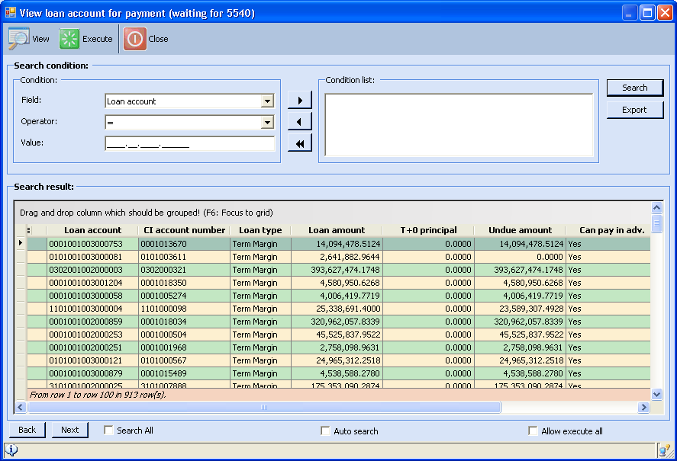

* + 1. Các điều kiện ràng buộc.

Số tiền nhập trả nợ phải <= số dư trong tài khoản khách hàng.

* + 1. Xử lý.

Khi giao dịch trả nơ duyệt sẽ:

Ghi giảm số dư khách hàng vay.

Ghi giảm số dư nợ

Ghi tăng số dư Investor. (số tiền lãi trừ số phí).

* 1. Trả nợ quá hạn:

Thêm trường trả nợ cho công ty thu hồi nợ. Cắt trước khi thanh toán cho Investor.

* 1. Trả nợ trước hạn.
     1. Mục đích yêu cầu.

Khách hàng trả trước một kỳ hạn được coi là trả trước hạn.

Trường hợp trả trước hạn, trường lãi phạt sẽ tính toán số tiền tương ứng. 🡪 Công thức tính lãi phạt.

* + 1. Các trường thông tin

Màn hình tra cứu các lịch trả nợ của khách hàng, tất cả các kỳ hạn.



Chọn khoản nợ và kỳ hạn để thực hiện giao dịch trả nợ:

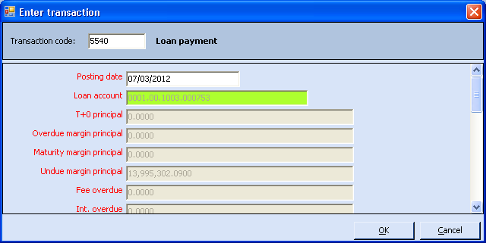

* + 1. Các điều kiện ràng buộc.

Tiền trả nợ phải có trong tài khoản cá nhân của khách hàng. (Làm giao dịch nộp tiền trước).

* + 1. Xử lý.
  1. Tất toán tài khoản gửi tiền.
     1. Mục đích yêu cầu.

Sau khi toàn bộ gốc và lãi được thanh toán, khoản nợ sẽ chuyển trạng thái tất toán. Dữ liệu được backup vào bảng history.

* + 1. Các điều kiện ràng buộc.
    2. Xử lý.

Ở giao dịch trả nợ, kiểm tra nếu toàn bộ gốc và lãi được thanh toán sẽ thực hiện bước chuyển trạng thái tài khoản vay về Close.

* 1. Giải tỏa số dư tiền tối thiểu.
     1. Mục đích yêu cầu.
     2. Các trường thông tin
  2. Giao dịch yêu cầu chuyển tiền ra NH.
     1. Mục đích yêu cầu.
     2. Các trường thông tin
  3. Duyệt chuyển tiền ra ngân hàng.
     1. Mục đích yêu cầu.
     2. Các trường thông tin
  4. Từ chối chuyển tiền ra ngân hàng.
     1. Mục đích yêu cầu.
     2. Các trường thông tin
  5. Giao dịch rút tiền.
     1. Mục đích yêu cầu.
     2. Các trường thông tin

| **STT** | **Tên trường** | **Kiểu dữ liệu** | **Diễn giải** |
| --- | --- | --- | --- |
|  | Mã khách hàng | Varchar2(20) | Chọn thông tin mã khách hàng cần nộp tiền. |
|  | Họ tên | Varchar2(100) | Tự động load |
|  | CMND/GPKD | Varchar2(20) | Số CMND hoặc GPKD. |
|  | Địa chỉ | Varchar2(200) | Tự động load |
|  | Số dư hiện tại | Number(20,2) | Tự động load |
|  | Số tiền yêu cầu rút | Number(20,2) | Nhập số tiền rút |
|  | Phí chuyển tiền | Number(20,2) | Nhập hay tham số? |
|  | Diễn giải | Varchar2(200) | Nội dung nộp tiền |

Giao diện tham khảo:

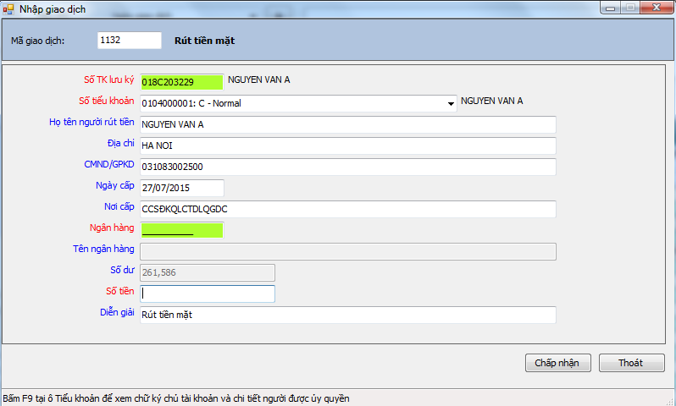

* + 1. Các điều kiện ràng buộc.

Số tiền rút + phí <= Số dư tài khoản.

* + 1. Xử lý.

Ghi giảm tài khoản tiền khách hàng: số dư = số dư – (số tiền rút + Phí)

Ghi log chi tiết số tiền rút và phí phục vụ hạch toán GL.

* 1. Giao dịch yêu cầu bán lại.
     1. Mục đích yêu cầu.
     2. Các trường thông tin

Tài khoản nhà đầu tư,

Tên nhà đầu tư.

Tài khoản borrower,

Tên borrower

Số kỳ thanh toán còn lại.

Tổng số gốc còn lại.

Định giá của Lenbiz. (mặc định bẳng tổng gốc còn lại).

Số tiền mong muốn bán lại.

Phí trả LendBiz. (1 giá trị để trong tham số hệ thống).

Chọn tài khoản mua lại.

* + 1. Các điều kiện ràng buộc.

(chỉ chặn giao dịch Online: Khoản vay không quá hạn tất cả các kỳ hạn từ thời điểm giải ngân đến hiện tại của tất cả hợp đồng chưa tất toán)

* 1. Giao dịch duyệt yêu cầu bán lại khoản vay.
     1. Mục đích yêu cầu.

Nhà đầu tư A đang có khoản cho vay theo kỳ hạn, nay bán lại cho nhà đầu tư B khoản vay này.

* + 1. Các trường thông tin

Giao dịch thực hiện qua một view tổng, tìm kiếm tài khoản vay cần bán lại qua view này.

Sau khi chọn khoản vay, các thông tin liên quan đến khoản vay sẽ hiển thị ra màn hình:

Tài khoản nhà đầu tư,

Tên nhà đầu tư.

Tài khoản borrower,

Tên borrower

Số kỳ thanh toán còn lại.

Tổng số gốc còn lại.

Định giá của Lenbiz. (mặc định bẳng tổng gốc còn lại).

Số tiền mong muốn bán lại.

Phí trả LendBiz

Tài khoản mua lại.

* + 1. Các điều kiện ràng buộc.

Số dư tiền trong tài khoản mua lại >= số gốc + lãi tại thời điểm chốt.

* + 1. Xử lý.

Chốt gốc (không chuyển trả bên A lãi) tại thời điểm bán 🡪 Bên A được hưởng, ghi giảm tài khoản B và ghi tăng tài khoản A.

Các dòng lịch (gốc và lãi) chưa thanh toán sẽ chuyển từ bên A cho bên B.

Phí chuyển cho Lendbiz.

*Ví dụ*: tại ngày 20/1 bên A đang cho bên C vay một khoản 10 triệu và lãi cộng dồn là 200 000. Tại ngày 20/1 bên A bán cho bên B thì:

Bên B thanh toán cả gốc (không gồm lãi) tại thời điểm 20/1 là 10 000 000 cho bên A.

Khoản vay 10 triệu và lãi cộng dồn chuyển sang bên cho vay là bên B.

Đến ngày 25/1 lãi cộng dồn phát sinh thêm 30 000 so với ngày 20/1 thì bên C phải thanh toán cho bên B cả khoản gốc và lãi là: 10 230 000.

* 1. Giao dịch nộp tiền.
     1. Mục đích yêu cầu.

Ghi nhận giao dịch nộp tiền vào tài khoản hệ thống.

Giao dịch yêu cầu maker và checker.

Khách hàng nộp tiền mà chưa có số dư tối thiểu thì tự động cắt tiền sang trường số dư tối thiểu và chuyển trạng thái tài khoản đã có số dư tối thiểu, nếu không đủ số tối thiểu thì không cắt 🡪 tải khoản chưa được nhìn thông tin I2.

* + 1. Các trường thông tin

| **STT** | **Tên trường** | **Kiểu dữ liệu** | **Diễn giải** |
| --- | --- | --- | --- |
|  | Mã khách hàng | Varchar2(20) | Chọn thông tin mã khách hàng cần nộp tiền. |
|  | Họ tên | Varchar2(100) | Tự động load |
|  | CMND/GPKD | Varchar2(20) | Số CMND hoặc GPKD. |
|  | Địa chỉ | Varchar2(200) | Tự động load |
|  | Số dư hiện tại | Number(20,2) | Tự động load |
|  | Số tiền nộp | Number(20,2) | Nhập số tiền nộp |
|  | Diễn giải | Varchar2(200) | Nội dung nộp tiền |

Giao diện tham khảo:

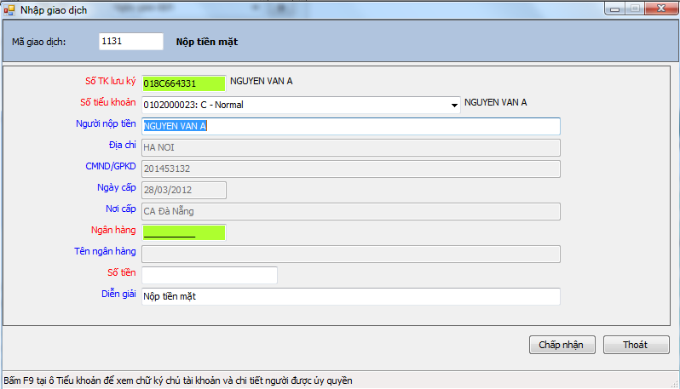

* + 1. Các điều kiện ràng buộc.
    2. Xử lý.

Ghi tăng tài khoản tiền khách hàng, bằng số dư cũ + số tiền nộp,

* 1. Giao dịch thu phí thẩm định.
     1. Mục đích.

Mã khách hàng nộp phí.

Tổng số tiền phí để trên tham số hệ thống.

Phí trả cho bên thứ 3.

Nộp tiền mặt hay từ tài khoản.

# CÁC NGHIỆP VỤ XỬ LÝ NGẦM CUỐI NGÀY (BATCH)

* 1. Đổi ngày làm việc.

Căn cứ vào khai báo lịch làm việc, hệ thống sẽ lấy NextDate là ngày làm việc tiếp theo.

* 1. Tính lãi cuối ngày

Đối với mỗi tài khoản nợ hệ thống sẽ duyệt và xác định:

Bước 1:

Đối với lãi trên gốc trong hạn:

Ngày hiện tại là ngày 31/8, xác định ngày làm việc tiếp theo là 3/9.

Hệ thống sẽ tính lãi từ ngày 31/8 đến ngày 3/9.

Xác định ngày đã tính lãi trước đó (ngày 31/8/2017)

Số ngày tính lãi là 3/9/2017 – 31/8/2017.

Nhân với tỷ lệ lãi trong hạn tương ứng (RATE1) 🡪 số lãi, ghi tăng lãi trong hạn cộng dồn (INTNMLACR).

Đối với lãi trên gốc đến hạn:

Nhân với tỷ lệ lãi đến hạn tương ứng (RATE2) 🡪 số lãi, ghi tăng lãi trong hạn cộng dồn. (INTNMLACR)

Đối với lãi trên gốc quá hạn:

Nhân với tỷ lệ lãi quá hạn tương ứng (RATE3) 🡪 số lãi, ghi tăng lãi quá hạn cộng dồn (INTOVDPRIN).

Bước 2:

Cập nhật ngày tính lãi vào lịch thanh toán của món nợ (ACRDATE), (ngày 3/9/2017).

Ghi nhận chi tiết vào bảng kê tính lãi:

* 1. Chuyển lãi đến hạn

Cập nhật lãi trong hạn sang trường lãi đến hạn trong thông tin lịch thanh toán. (INTDUE)

Backup lãi trong hạn sang dòng mới có type bằng I.

Cập nhật lãi trong hạn trong bảng lịch về 0.

* 1. Chuyển lãi quá hạn

Cập nhật lãi đến hạn sang trường lãi quá hạn trong thông tin lịch thanh toán. (INTOVD)

Cập nhật lãi đến hạn trong bảng lịch về 0.

* 1. Chuyển gốc quá hạn

Ghi giảm trường gốc trong hạn

Ghi tăng trường gốc quá hạn

* 1. Trả nợ tự động

# TÍCH HỢP.

* 1. Tích hợp SMS.

Các nội dung SMS tự động sinh khi có sự kiện tương ứng.

| **STT** | **Tên SMS** | **Nội dung SMS** | **Sự kiện sinh SMS** |
| --- | --- | --- | --- |
|  | CF001 | Tai khoan cua quy khach da duoc kich hoat… | Khi duyệt mở tài khoản khách hàng. |
|  | CF002 | Khoan no xxxx se den han vao ngay 25/1. Quy khach vui long thanh toan so du goc yyyy va lai du kien zzz. | SMS nhắc đến kỳ hạn thanh toán (trước tham số x ngày đến hạn) |
|  |  |  |  |
|  |  |  |  |
|  |  |  |  |
|  |  |  |  |

Các chức năng:

Tra cứu nội dung SMS đã gửi khách hàng

* 1. Tích hợp Email

Các mẫu email

* 1. Tích hợp kế toán.

API kế toán

# CÁC CHỨC NĂNG FO (Tham chiếu file Visio).

* 1. Authorization Pages
     1. Màn hình tham khảo.

Màn hình Login:

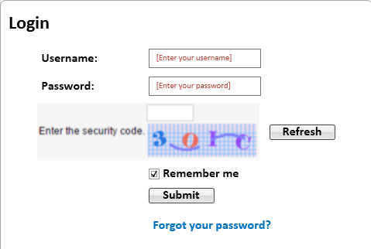

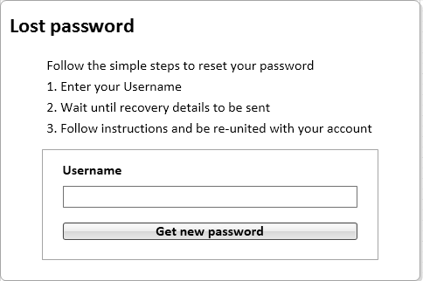

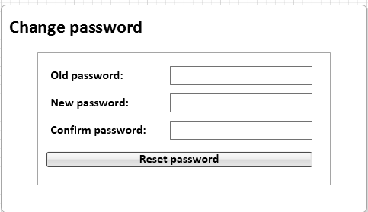

* 1. Yêu cầu mở tài khoản.
     1. Màn hình nhập các tiêu chí lọc thông tin khách hàng.

Khách hàng nhập các tiêu chí để đánh giá bước đầu trong bước thẩm định khách hàng.

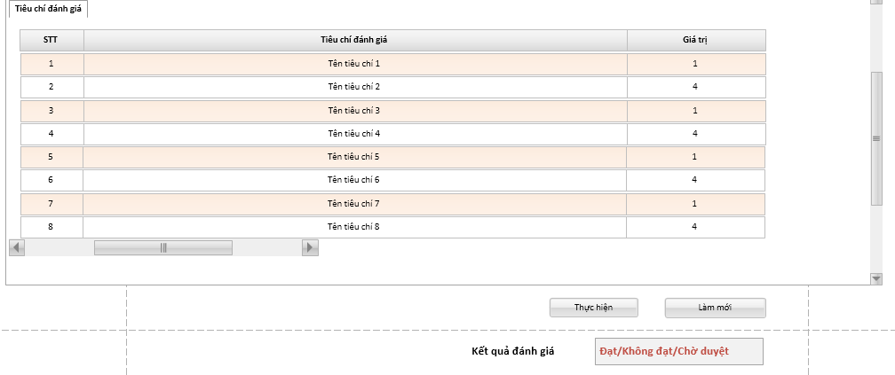

* + 1. Màn hình yêu cầu mở tài khoản (Ngoài login)

Màn hình yêu cầu mở tài khoản, chia 2 page dành cho cá nhân hay tổ chức (màn hình này không cần login vào hệ thống)

Trong Mở tài khoản cho chọn là Tổ chức hay Cá nhân.

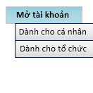



* 1. Yêu cầu thay đổi thông tin tài khoản.
     1. Màn hình yêu cầu thay đổi thông tin.

Các trường mờ buộc khách hàng phải đến Lendbiz để thay đổi thông tin.

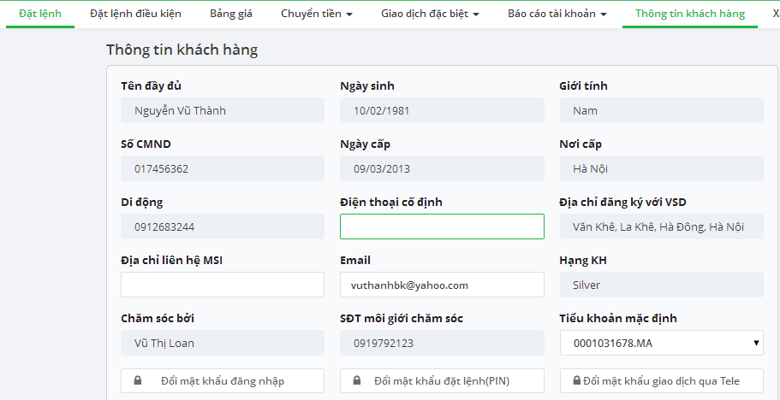

* 1. Đăng ký huy động
     1. Màn hình các sản phẩm tương ứng với Class của Borrower.
  2. Đăng ký huy động
     1. Màn hình các sản phẩm tương ứng với Class của Borrower.

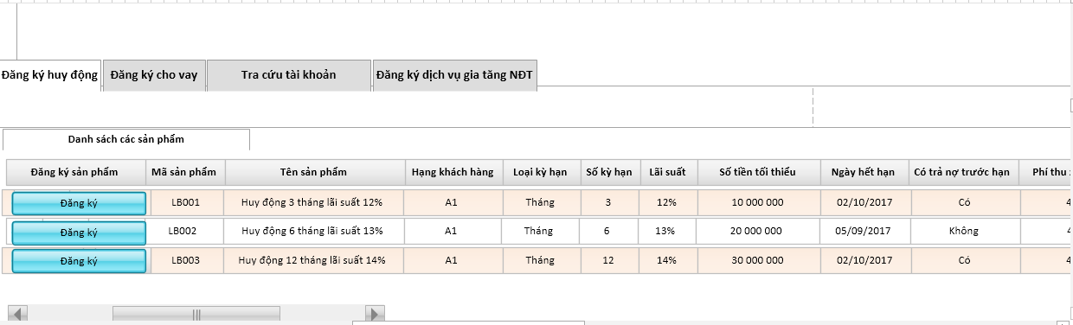

Khi chọn đăng ký sẽ ra màn hình thông tin sản phẩm để Borrower nhập số tiền cần huy động:

* 1. Đăng ký đầu tư
     1. Mục đích yêu cầu.

Phase 1 dùng 

Phase 2 sẽ xác thực OTP khi đăng ký đầu tư.

* + 1. Các trường thông tin

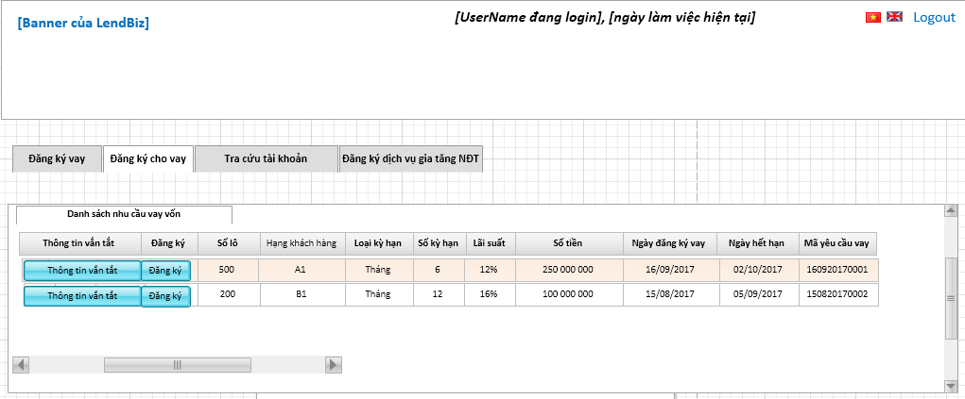

Khi click vào Thông tin vắn tắt sẽ hiển thị nội dung vắn tắt của khách hàng cần vay:

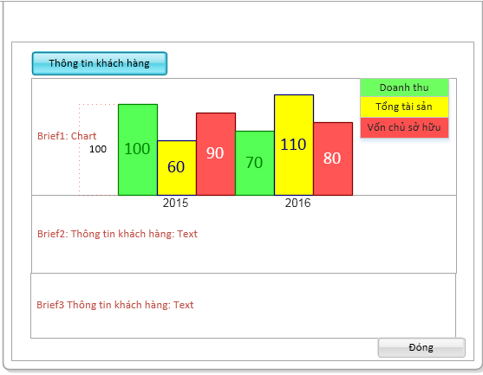

Click vào Đăng ký để thực hiện Đăng ký cho vay:

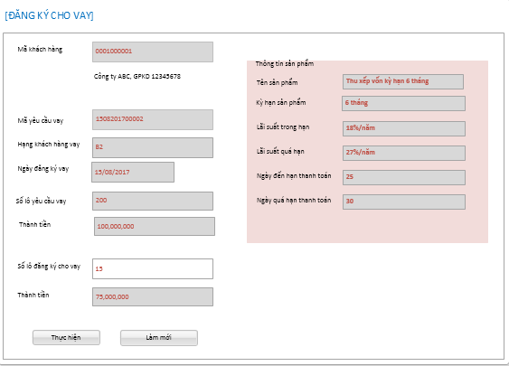

Trước khi xác nhận cần có bước xác thực OTP.

* + 1. Các điều kiện ràng buộc.
    2. Xử lý.
  1. Tra cứu thông tin tài khoản vay tiền, gửi tiền.
     1. Các trường thông tin

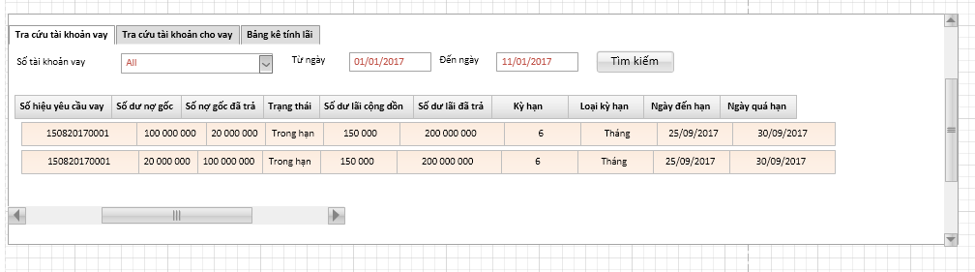

* + 1. Các điều kiện ràng buộc.
    2. Xử lý.
  1. Tra cứu bảng kê tính lãi.
     1. Các trường thông tin

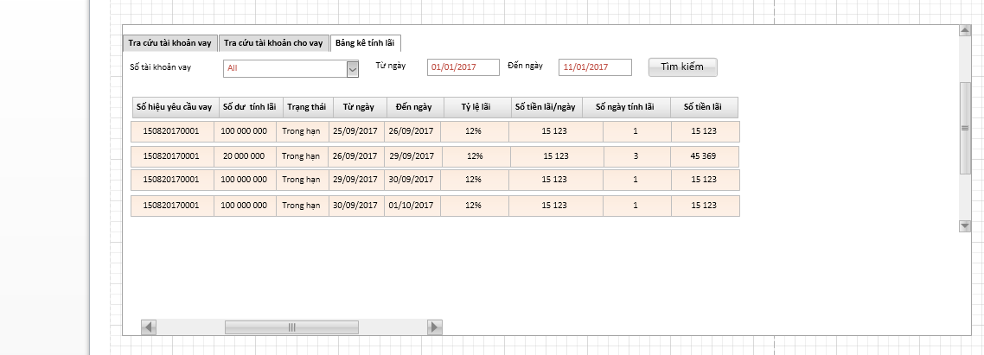

# CHẤM ĐIỂM VÀ XẾP HẠNG TÍN DỤNG.

* 1. Xử lý Thông tin Bước 1 Các câu hỏi Knock Out.
     1. Mục đích:

Hệ thống cung cấp giao diện nhập trả lời các câu hỏi để loại trừ khách hàng không đáp ứng điều cần.

* + 1. Giao diện:

Hệ thống lấy mã khách hàng từ phân hệ C.I.F, các tiêu chí lấy tự động trong hệ thống, User chọn giá trị cho các tiêu chí.

Giao dịch chọn mã khách hàng, tên khách hàng hệ thống tự động lấy và hiển thị trên giao diện.

Các trường hiển thị của giao dịch.

|  |  |  |  |  |
| --- | --- | --- | --- | --- |
| **STT** | **Nhóm chỉ tiêu** | **Điều kiện** | **Căn cứ** | **Cần xác thực** |
| 1 | Thời gian hoạt động | > 01 năm | ĐKKD |  |
| 2 | Thời gian hoạt động dưới hình thức Hộ kinh doanh cá thể (nếu có) | > 02 năm | DKKD Hộ cá thể |  |
| 3 | Lĩnh vực hoạt động | Không thuộc LV hạn chế | DKKD |  |
| 4 | Quy mô doanh thu | <100 tỷ đồng | BCTC thuế | Có |
| 5 | Kinh nghiệm của chủ doanh nghiệp | > 5 năm | Tự khai | Có |
| 6 | Từng có nợ xấu trong vòng 36 tháng | Không | CIC |  |
| 7 | Từng có nợ quá hạn trong vòng 12 tháng | Không | CIC |  |
| 8 | Chủ doanh nghiệp từng có nợ quá hạn trong vòng 12 tháng | Không | CIC |  |
| 9 | Doanh nghiệp có lợi nhuận sau thuế dương theo BC thuế | Có | BCTC thuế |  |
| 10 | Doanh nghiệp có lợi nhuận sau thuế dương theo BC quản trị | Có | BCTC quản trị |  |

* + 1. Xử lý:

Sau khi nhập xong, hệ thống sẽ tự động hiển thị kết quả đánh giá:

Đạt tất cả các tiêu chí đáp ứng đúng trường Điều kiện.

Không đạt Khi vi phạm 1 trong các điều kiện trừ điều kiện 4 và 5.

Cần xem xét: Khi chỉ vi phạm điều 4 và 5.

* 1. Quản lý thông tin BCTC.
     1. Mục đích:

Chức năng dùng để quản lý nhập, tra cứu, chỉnh sửa thông tin các BCTC gồm: Bảng cân đối kế toán, Báo cáo KQKD, Báo cáo lưu chuyển tiền tệ. Mỗi chỉ tiêu của báo cáo sẽ gắn với số điểm để phục vụ việc tính xếp hạng cho khách hàng.

Lấy báo cáo thuế không có thì chấp nhận báo cáo nội bộ.

* + 1. Yêu cầu giao diện:

Hệ thống khai báo sẵn bộ chỉ tiêu của 3 báo cáo, tương ứng với mỗi chỉ tiêu là số điểm tính phục vụ xếp hạng (Dung gửi lại).

User chọn mã khách hàng cần nhập báo cáo.

User chọn loại báo cáo cần nhập: Bảng cân đối kế toán, Báo cáo KQKD, Báo cáo lưu chuyển tiền tệ.

Mỗi loại báo cáo chọn báo cáo theo năm hoặc theo tháng gần nhất. Nếu báo cáo theo năm, yêu cầu chọn năm cần nhập, theo tháng chọn tháng và năm cần nhập. Hệ thống check trùng dữ liệu, nếu đã tồn tại báo cáo của khách hàng đó sẽ báo lỗi.

* Các chỉ tiêu của Bảng cân đối kế toán

Bảng chỉ tiêu + điểm số 🡪 import sẵn vào hệ thống

* Các chỉ tiêu của Báo cáo KQKD

Bảng chỉ tiêu + điểm số 🡪 import sẵn vào hệ thống

* Các chỉ tiêu của Báo cáo lưu chuyển tiền tệ

Bảng chỉ tiêu + điểm số 🡪 import sẵn vào hệ thống

* 1. Giao dịch thẩm định.
     1. Mục đích:

Giao dịch dùng nhập thông tin sau khi thẩm định thực tế.

* + 1. Các trường thông tin:

| **STT** | **Tên trường** | **Mô tả** | **Ghi chú** |
| --- | --- | --- | --- |
| 1 | Mã khách hàng | Chọn mã khách hàng |  |
| 2 | Tên khách hàng |  | Hệ thống tự động hiển thị tên theo mã khách hàng đã chọn |
| 3 | Ngày thẩm định | DD/MM/YYYY | Chọn ngày đi thẩm định |
| 4 | Kinh nghiệm lãnh đão | *Chọn giá trị theo danh sách.* | . |
| 5 | Tính khả thi của phương án | *Chọn giá trị theo danh sách.* |  |
| 6 | Triển vọng ngành | *Chọn giá trị theo danh sách.* |  |
| 7 | Vị thế cạnh tranh | *Chọn giá trị theo danh sách.* | Áp dụng cho nhóm đối tượng nào, nếu biểu phí mặc định thì áp dụng ALL khách hàng thuộc loại hình, nếu biểu phí không mặc định (Customize) thì phải chỉ rõ nhóm đối tượng áp dụng. |
| 8 | Số lượng đối thủ cạnh tranh | *Nhập số* | Kiểu số nguyên không âm. |
| 9 | Tính hợp lý/hợp lệ của BCTC | *Chọn Y/N* |  |
| 10 | Tính chính xác của BCTC | *Chọn Y/N* |  |

Sau khi nhập xong chọn Ghi nhận, các thông tin sẽ được lưu trên trường thông tin khách hàng.

Kết thúc phần thẩm định sẽ xác định được: phân hạng khách hàng và hạn mức tối đa được vay.

* 1. Nhập và quản lý form thẩm định khách hàng.
     1. Mục đích:
     2. Mẫu form nhập thông tin:

# LOYALTY.

* 1. Khai báo sản phẩm Loyalty.
     1. Mục đích:
     2. Các trường thông tin

| **STT** | **Tên trường** | **Mô tả** | **Ghi chú** |
| --- | --- | --- | --- |
| 1 | Mã sản phẩm |  | Mã sản phẩm Loyalty |
| 2 | Tên sản phẩm |  | Tên sản phẩm Loyalty |
| 3 | Loại sản phẩm |  | Chọn 1 trong các giá trị:   1. Dịch vụ Lendbiz điện tử 2. Dịch vụ tư vấn cho nhà đầu tư Online/Tại quầy 3. Số dư trên Tài khoản bảo chứng 4. Theo hình thức áp dụng khác |
| 3 | Ngày hiệu lực | DD/MM/YYYY | Ngày hiệu lực sản phẩm Loyalty |
| 4 | Ngày kết thúc | DD/MM/YYYY | Ngày hết hiệu lực sản phẩm Loyalty. |
| 5 | Kỳ hạn  Term code |  | * Chọn từ Combo box 1 trong các giá trị:   + Tháng   + Quý:   + Năm * Giá trị mặc định là “Năm”.   + Kỳ hạn cuối cùng cũng sẽ là ngày cuối cùng của tháng, của quý, của năm.   + Nếu ngày kết thúc là ngày nghỉ thì vẫn để ngày hết hạn là ngày nghỉ đó, sẽ kết thúc ở ngày làm việc tiếp theo. |
| 6 | Số kỳ hạn  LOYTERM |  | Số kỳ hạn còn hiệu lực của điểm tích lũy. (vd 12: có giá trị 12 tháng tiếp theo cuả lần phát sinh giao dịch cuối cùng)  Đối với mỗi loại sản phẩm có thể quy định thời hạn khác nhau. Ví dụ: đối với dịch vụ tư vấn là 12 tháng, đối với Lendbiz điện tử là 6 tháng. |
| 7 | Đơn vị tính | 1 000 000 | VD:  1 000 000 cho sản phẩm 2 và 1.500.000 cho sản phẩm 3.  Áp dụng cho loại sản phẩm 2, 3 (không áp dụng cho sản phẩm 1). |
| 8 | Số điểm thưởng |  | Nhập số điểm thưởng |
| 9 | Loại hình thức áp dụng khác. |  | Đối với hình thức áp dụng khác, sẽ quy đổi theo giá trị giao dịch phát sinh từ ngày – đến ngày.  Chọn 1 trong các loại:   1. Khách hàng giới tính Nữ. 2. Ngày sinh nhật công ty. 3. Giao dịch vào ngày sinh nhật khách hàng. 4. ………🡪 tham số. |
| 10 | Trạng thái |  | Trạng thái của chiến lược  A: Đang hoạt động.  C: Đã đóng  P: Chờ duyệt |

Ghi chú: Đối với mỗi khách hàng tối đa là xxx điểm/năm, không bao gồm số điểm đã tích lũy từ các năm trước đó, không bao gồm số điểm đã đổi quà. Số điểm này được khai báo trên tham số hệ thống.

Cách tính tương ứng 3 dịch vụ:

|  |  |  |  |
| --- | --- | --- | --- |
| STT | Tên sản phẩm áp dụng | Cơ sở tính điểm | Số điểm được cộng |
| 1 | Dịch vụ Lendbiz điện tử | Khách hàng mở mới & đăng ký sử dụng Lendbiz Online | KH kích hoạt thành công dịch vụ sẽ được cộng xxx điểm |
| 2 | Dịch vụ tư vấn cho nhà đầu tư Online/Tại quầy | Giá trị tổng số dư tiền gửi đầu tư trên Lendbiz Online/Lendbiz Mobile/Lendbiz App của KH cuối ngày | Cứ mỗi 1.000.000 VNĐ giá trị số dư cuối ngày, Khách hàng sẽ được cộng xxx điểm |
| 3 | Số dư trên Tài khoản bảo chứng | Số dư bình quân tháng của mỗi Tài khoản thanh toán tại LB. | Cứ mỗi 1.000.000 VND số dư bình quân mỗi tháng, Khách hàng sẽ được cộng xxx điểm. |

* + 1. Xử lý

Hệ thống căn cứ vào từng loại sản phẩm sẽ tính toán số điểm và cộng dồn vào tài khoản tích điểm của nhà đầu tư.

Các trường thông tin của tài khoản Loyalty

| **STT** | **Tên trường** | **Mô tả** | **Ghi chú** |
| --- | --- | --- | --- |
| 1 | Mã khách hàng |  |  |
| 2 | Loại sản phẩm Loyalty |  |  |
| 3 | Số dư tích lũy năm trước còn lại. |  |  |
| 4 | Số dư tích lũy năm hiện tại |  |  |
| 5 | Ngày phát sinh giao dịch cuối cùng |  |  |
| 6 | Ngày hết hiệu lực |  | Hệ thống sẽ cập nhật ngày hết hiệu lực theo loại sản phẩm tại mỗi ngày phát sinh giao dịch. |

* 1. Giao dịch đổi quà.
     1. Mục đích:
     2. Các trường thông tin

| **STT** | **Tên trường** | **Mô tả** | **Ghi chú** |
| --- | --- | --- | --- |
| 1 | Mã khách hàng |  | Chọn theo danh sách |
| 2 | Tên khách hàng |  | Lấy theo mã |
| 3 | Tổng điểm hiện có |  | Hệ thống tự hiển thị theo mã khách hàng |
| 4 | Số điểm đổi quà |  | Nhập |
| 5 | Mô tả |  |  |

* + 1. Xử lý

Ghi giảm số điểm của nhà đầu tư, **thực hiện phân bổ số dư tích lũy từ năm trước trước**. Giao dịch reset điểm về manual.

* + 1. Mục đích:

Reset khi khách hàng yêu cầu đóng tái khoản

* + 1. Các trường thông tin

| **STT** | **Tên trường** | **Mô tả** | **Ghi chú** |
| --- | --- | --- | --- |
| 1 | Mã khách hàng |  | Chọn theo danh sách |
| 2 | Tên khách hàng |  | Lấy theo mã |
| 3 | Tổng điểm hiện có |  | Hệ thống tự hiển thị theo mã khách hàng |
| 4 | Số điểm còn lại sau Reset |  | Nhập |
| 5 | Mô tả |  |  |

Ghi giảm số điểm của nhà đầu tư, **thực hiện phân bổ số dư tích lũy từ năm trước trước**.

* 1. Giao dịch reset điểm về 0 tự động.
     1. Mục đích:

Hệ thống tự kiểm tra thời hạn hiệu lực của điểm thưởng, khi đến kỳ hết hạn sẽ sinh giao dịch reset điểm tích về 0

* + 1. Các trường thông tin
  1. Giao diện tra cứu thông tin điểm thưởng.
     1. Mục đích:
     2. Các trường thông tin

| **STT** | **Tên trường** | **Mô tả** | **Ghi chú** |
| --- | --- | --- | --- |
| 1 | Mã khách hàng |  |  |
| 2 | Tên khách hàng. |  |  |
| 3 | Tổng điểm hiện có. |  |  |
| 4 | Tổng số điểm theo sản phẩm. |  |  |
| 5 | Tên sản phẩm. |  |  |
| 6 | Số điểm tích lũy còn lại năm hiện tại |  |  |
| 7 | Tổng số điểm tích lũy các năm trước |  |  |
| 8 | Số điểm đã đổi quà năm hiện tại |  |  |
| 9 | Phân hạng khách hàng theo điểm tích lũy. |  | Hạng Diamond, Gold, Silver,…Khai báo số điểm tương ứng hạng trên tham số hệ thống. |
| 10 | Ngày hết hạn |  |  |

* 1. Thông báo số điểm cuối tháng cho nhà đầu tư.
     1. Mục đích:

Gửi Email, SMS, Website, Mobile App.

* + 1. Các trường thông tin.